


TRƯỜNG ĐẠI HỌC NAM CẦN THƠ KHOA CÔNG NGHỆ THÔNG TIN


TRẦN VŨ CƯỜNG

TÊN ĐỀ TÀI:
Xây dựng hệ thống quản lý tạp chí khoa học tại trường Đại học Nam Cần Thơ

KHÓA LUẬN TỐT NGHIỆP ĐẠI HỌC
Ngành: Công nghệ thông tin Mã số ngành: 7480201

TRƯỜNG ĐẠI HỌC NAM CẦN THƠ KHOA CÔNG NGHỆ THÔNG TIN


TRẦN VŨ CƯỜNG: 2110072

TÊN ĐỀ TÀI:
Xây dựng hệ thống quản lý tạp chí khoa học tại trường Đại học Nam Cần Thơ

KHÓA LUẬN TỐT NGHIỆP ĐẠI HỌC
Ngành: Công nghệ thông tin Mã số ngành: 7480201

CÁN BỘ HƯỚNG DẪN
ThS. TRƯƠNG HÙNG CHEN

CHẤP THUẬN CỦA HỘI ĐỒNG

Khóa luận “………………..”, do sinh viên …………………………. thực hiện dưới sự hướng dẫn của Khóa luận đã báo cáo và được
Hội đồng chấm khóa luận này thông qua ngày……………..

Ủy viên Thư ký

(Ký tên) (Ký tên)

GHI CHỨC DANH, HỌ, TÊN GHI CHỨC DANH,HỌ, TÊN

Phản biện 1 Phản biện 2

(Ký tên) (Ký tên)

GHI CHỨC DANH, HỌ, TÊN GHI CHỨC DANH, HỌ, TÊN

Cán bộ hướng dẫn Chủ tịch hội đồng

(Ký tên) (Ký tên)

GHI CHỨC DANH, HỌ, TÊN GHI CHỨC DANH, HỌ, TÊN

LỜI CẢM ƠN
Mỗi sự thành công đều gắn liền với những sự giúp đỡ, hỗ trợ dù ít hay nhiều, dù trực tiếp hay gián tiếp của người khác. Trong suốt khoảng thời gian từ những bước chân đầu tiên đến giảng đường Đại học đến ngày hôm nay, em đã nhận được rất nhiều sự qua tâm, giúp đỡ của quý thầy cô, gia đình, bạn bè.
Trước hết em xin gửi tới các thầy cô khoa Công nghệ thông tin trường Đại học Nam Cần Thơ lời chào trân trọng, lời chúc sức khỏe và lời cảm ơn sâu sắc. Với sự quan tâm, dạy dỗ, chỉ bảo tận tình chu đáo của thầy cô, đến nay em đã có thể hoàn thành khóa luận tốt nghiệp với đề tài:"Xây dựng hệ thống quản lý chuỗi trung tâm đào tạo và trông giữ học sinh cấp 1 và cấp 2 tư thục".
Đặc biệt em xin gửi lời cảm ơn chân thành nhất đến ThS.Võ Văn Phúc đã quan tâm giúp đỡ, hướng dẫn tận tình em hoàn thành tốt khóa luận tốt nghiệp này trong thời gian vừa qua.
Em xin bày tỏ lòng biết ơn đến lãnh đạo Trường Đại học Nam Cần Thơ, các thầy cô khoa Công nghệ thông tin đã trực tiếp và gián tiếp giúp đỡ em trong suốt quá trình học tập và nghiên cứu đề tài.
Với điều kiện thời gian cũng như kinh nghiệm còn hạn chế, khóa luận này không thể tránh được những thiếu sót. Em rất mong nhận được sự chỉ bảo, đóng góp ý kiến của các thầy cô để em có điều kiện bổ sung, nâng cao kiến thức của mình, phục vụ tốt hơn công tác thực tế sau này.
Em xin chân thành cảm ơn!
Cần Thơ, ngày 31 tháng 05 năm 2024.
Sinh viên thực hiện.

Trương Hùng Chen

LỜI CAM KẾT
Em xin cam kết báo cáo khóa luận tốt nghiệp này được hoàn thành dựa trên các kết quả nghiên cứu của em trong khuôn khổ của đề tài “Xây dựng hệ thống quản lý tạp chí khoa học tại trường Đại học Nam Cần Thơ” và các kết quả này chưa được dùng cho bất cứ khóa luận cùng cấp nào trước đó.
Cần Thơ, ngày tháng năm 2025.

Sinh viên thực hiện.

NHẬN XÉT, ĐÁNH GIÁ CỦA GIẢNG VIÊN HƯỚNG DẪN
..........................................................................................................................................................
..........................................................................................................................................................
..........................................................................................................................................................
..........................................................................................................................................................
..........................................................................................................................................................
..........................................................................................................................................................
..........................................................................................................................................................
..........................................................................................................................................................
..........................................................................................................................................................
..........................................................................................................................................................
..........................................................................................................................................................
..........................................................................................................................................................
..........................................................................................................................................................
..........................................................................................................................................................
..........................................................................................................................................................
..........................................................................................................................................................
..........................................................................................................................................................
..........................................................................................................................................................
..........................................................................................................................................................
..........................................................................................................................................................
..........................................................................................................................................................
..........................................................................................................................................................
Cần Thơ, ngày .... tháng năm 2024

Giảng viên hướng dẫn

Ths. Trương Hùng Chen

NHẬN XÉT, ĐÁNH GIÁ CỦA GIẢNG VIÊN PHẢN BIỆN
..............................................................................................................................................................
..............................................................................................................................................................
..............................................................................................................................................................
..............................................................................................................................................................
..............................................................................................................................................................
..............................................................................................................................................................
..............................................................................................................................................................
..............................................................................................................................................................
..............................................................................................................................................................
..............................................................................................................................................................
..............................................................................................................................................................
..............................................................................................................................................................
..............................................................................................................................................................
..............................................................................................................................................................
..............................................................................................................................................................
..............................................................................................................................................................
..............................................................................................................................................................
..............................................................................................................................................................
..............................................................................................................................................................
..............................................................................................................................................................
Cần Thơ, ngày .... tháng năm 2024

Giảng viên phản biện

MỤC LỤC

CHƯƠNG 1 GIỚI THIỆU 12
  - ĐẶT VẤN ĐỀ 12
  - LỊCH SỬ GIẢI QUYẾT VẤN ĐỀ 12
  - MỤC TIÊU NGHIÊN CỨU 13
  - PHẠM VI VÀ ĐỐI TƯỢNG NGHIÊN CỨU 14
    - Phạm vi địa lý 14
    - Phạm vi đối tượng 14
    - Phạm vi chức năng 14
    - Phạm vi thời gian 15
    - Phạm vi kỹ thuật 15
  - NỘI DUNG NGHIÊN CỨU 15
  - NHỮNG ĐÓNG GÓP CHÍNH CỦA ĐỀ TÀI 15
  - KẾ HOẠCH THỰC HIỆN 16
  - BỐ CỤC QUYỂN LUẬN VĂN 16
CHƯƠNG 2 CƠ SỞ LÝ THUYẾT 18
  - HỆ QUẢN TRỊ CƠ SỞ DỮ LIỆU SQL SERVER 18
  - NGÔN NGỮ LẬP TRÌNH C# 18
  - ASP .NET CORE 8 20
  - JSON WEB TOKEN 21
  - AJAX 22
  - BOOTSTRAP 23
  - IDENTITY 24
  - ENTITY FRAMEWORK 24
  - HTML 26
  - CSS 26
  - JAVASCRIPT 27
  - AUTO MAPPER 28
  - DEPENDENCY INJECTION 29
  - WEB API 29
  - JQUERY 30
CHƯƠNG 3 PHÂN TÍCH THIẾT KẾ HỆ THỐNG 32
  - MÔ TẢ HỆ THỐNG 32
  - MÔ HÌNH PHÂN CẤP CHỨC NĂNG BFD 33
  - BIỂU ĐỒ NGỮ CẢNH HỆ THỐNG 34
  - BIỂU ĐỒ USE-CASE TÁC NHÂN 34
    - Use-case Tổng quát 34
    - Use-case tác nhân Admin 35
    - Use-case tác nhân Quản lý trung tâm 36
    - Use-case tác nhân Giáo viên 36
    - Use-case tác nhân Thu ngân 37
    - Use-case tác nhân Thủ kho 37
  - BIỂU ĐỒ USE-CASE CHỨC NĂNG 38
    - Use-case chức năng Đăng ký 38
    - Use-case chức năng Đăng nhập 38
    - Use-case chức năng Quản lý chuỗi các trung tâm 38
    - Use-case chức năng Quản lý dịch vụ 39
    - Use-case chức năng Quản lý sản phẩm 39
    - Use-case chức năng Quản lý nhân viên 40
    - Use-case chức năng Quản lý học sinh 40
    - Use-case chức năng Quản lý sử dụng dịch vụ 40
    - Use-case chức năng Quản lý lớp học 41
    - Use-case chức năng Quản lý hóa đơn 41
    - Use-case chức năng Quản lý lô sản phẩm 41
    - Use-case chức năng Quản lý nhà cung cấp 42
    - Use-case chức năng Quản lý kết quả thi 42
  - BIỂU ĐỒ TUẦN TỰ CHỨC NĂNG 43
    - Biểu đồ tuần tự chức năng Đăng ký tài khoản 43
    - Biểu đồ tuần tự chức năng Đăng nhập 43
    - Biểu đồ tuần tự chức năng Quên mật khẩu 44
    - Biểu đồ tuần tự chức năng Thêm mới dữ liệu 44
    - Biểu đồ tuần tự chức năng Cập nhật dữ liệu 44
    - Biểu đồ tuần tự chức năng Xóa dữ liệu 45
    - Biểu đồ tuần tự chức năng Tìm kiếm thông tin 45
    - Biểu đồ tuần tự chức năng Thống kê 46
    - Biểu đồ tuần tự chức năng Gửi email 46
CHƯƠNG 4 THIẾT KẾ CƠ SỞ DỮ LIỆU 47
  - XÁC ĐỊNH THỰC THỂ 47
    - Thực thể TrungTam (Trung Tâm) 47
    - Thực thể NhanVien (Nhân Viên) 47
    - Thực thể Lop (Lớp) 47
    - Thực thể PhieuHoaDon (Phiếu Hóa Đơn) 47
    - Thực thể ChiTietHoaDonSanPham (Chi Tiết Hóa Đơn Sản Phẩm) 48
    - Thực thể ChiTietHoaDonDichVu (Chi Tiết Hóa Đơn Dịch Vụ) 48
    - Thực thể ChiTietHoaDonNhanVien (Chi Tiết Hóa Đơn Nhân Viên) 48
    - Thực thể HocSinh (Học Sinh) 48
    - Thực thể MonHoc (Môn Học) 49
    - Thực thể KetQua (Kết Quả) 49
    - Thực thể DichVu (Dịch Vụ) 49
    - Thực thể SuDungDichVu (Sử Dụng Dịch Vụ) 50
    - Thực thể NhaCungCap (Nhà Cung Cấp) 50
    - Thực thể SanPham (Sản Phẩm) 50
    - Thực thể LoSanPham (Lô Sản Phẩm) 50
  - SƠ ĐỒ ERD 53
  - MÔ HÌNH VẬT LÝ PDM 53
  - LƯỢC ĐỒ CƠ SỞ DỮ LIỆU QUAN HỆ 53
  - LƯU ĐỒ CƠ SỞ DỮ LIỆU 53
  - CÁC BẢNG BIỂU VÀ RÀNG BUỘC TOÀN VẸN 55
CHƯƠNG 5 KẾT QUẢ ĐỀ TÀI 62
  - Giao diện đăng ký 62
  - Giao diện đăng nhập 63
  - Giao diện quên mật khẩu 63
  - Giao diện thống kê 65
  - Giao diện quản lý trung tâm 68
  - Giao diện quản lý dịch vụ 68
  - Giao diện quản lý hóa đơn 72
CHƯƠNG 6 TỔNG KẾT VÀ ĐÁNH GIÁ 73
  - Ưu điểm 73
  - Khuyết điểm 73
  - Hướng phát triễn 73
  - Đề xuất 73
KẾT LUẬN 74
TÀI LIỆU THAM KHẢO 74

DANH SÁCH BẢNG
Bảng 4.1 TrungTam (Trung Tâm) 54
Bảng 4.2 NhanVien (Nhân Viên) 54
Bảng 4.3 Lop (Lớp) 55
Bảng 4.4 PhieuHoaDon (Phiếu Hóa Đơn) 56
Bảng 4.5 ChiTietHoaDonSanPham (Chi Tiết Hóa Đơn Sản Phẩm) 56
Bảng 4.6 ChiTietHoaDonDichVu (Chi Tiết Hóa Đơn Dịch Vụ) 56
Bảng 4.7 ChiTietHoaDonNhanVien (Chi Tiết Hóa Đơn Nhân Viên) 56
Bảng 4.8 HocSinh (Học Sinh) 56
Bảng 4.9 MonHoc (Môn Học) 57
Bảng 4.10 KetQua (Kết Quả) 58
Bảng 4.11 DichVu (Dịch Vụ) 58
Bảng 4.12 SuDungDichVu (Sử Dụng Dịch Vụ) 59
Bảng 4.13 NhaCungCap (Nhà Cung Cấp) 59
Bảng 4.14 SanPham (Sản Phẩm) 59
Bảng 4.15 LoSanPham (Lô Sản Phẩm) 60

DANH SÁCH HÌNH
Hình 3.1 Mô hình BFD 34
Hình 3.2 Biểu đồ ngữ cảnh hệ thống 35
Hình 3.3 Biểu đồ Use-case Tổng quát 36
Hình 3.4 Biểu đồ Use-case tác nhân Admin 36
Hình 3.5 Biểu đồ Use-case tác nhân Quản lý trung tâm 37
Hình 3.6 Biểu đồ Use-case tác nhân Giáo viên 37
Hình 3.7 Biểu đồ Use-case tác nhân Thu ngân 48
Hình 3.8 Biểu đồ Use-case tác nhân Thủ kho 48
Hình 3.9 Biểu đồ Use-case chức năng Đăng ký 49
Hình 3.10 Biểu đồ Use-case chức năng Đăng nhập 49
Hình 3.11 Biểu đồ Use-case chức năng Quản lý chuỗi các trung tâm 40
Hình 3.12 Biểu đồ Use-case chức năng Quản lý dịch vụ 40
Hình 3.13 Biểu đồ Use-case chức năng Quản lý sản phẩm 40
Hình 3.14 Biểu đồ Use-case chức năng Quản lý nhân viên 41
Hình 3.15 Biểu đồ Use-case chức năng Quản lý học sinh 41
Hình 3.16 Biểu đồ Use-case chức năng Quản lý sử dụng dịch vụ 41
Hình 3.17 Biểu đồ Use-case chức năng Quản lý lớp học 42
Hình 3.18 Biểu đồ Use-case chức năng Quản lý hóa đơn 42
Hình 3.19 Biểu đồ Use-case chức năng Quản lý lô sản phẩm 42
Hình 3.20 Biểu đồ Use-case chức năng Quán lý nhà cung cấp 43
Hình 3.21 Biểu đồ Use-case chức năng Quản lý kết quả thi 43
Hình 3.22 Biểu đồ tuần chức năng Đăng ký tài khoản 44
Hình 3.23 Biểu đồ tuần chức năng Đăng nhập 44
Hình 3.24 Biểu đồ tuần chức năng Quên mật khẩu 45
Hình 3.25 Biểu đồ tuần chức năng Thêm mới dữ liệu 45
Hình 3.26 Biểu đồ tuần chức năng Cập nhật dữ liệu 46
Hình 3.27 Biểu đồ tuần chức năng Xóa dữ liệu 46
Hình 3.28 Biểu đồ tuần chức năng Tìm kiếm thống tin 46
Hình 3.29 Biểu đồ tuần chức năng Thống kê 47
Hình 3.30 Biểu đồ tuần chức năng Gửi email 47
Hình 4.1 Mô hình ERD 52
Hình 4.2 Mô hình vật lý PDM 53
Hình 4.3 Sơ đồ chuẩn hóa dữ liệu 54

Hình 5.1 Giao diện đăng ký 61
Hình 5.2 Ảnh tham khảo email xác nhận tài khoản 61
Hình 5.3 Giao diện đăng nhập 62
Hình 5.4 Trả về token khi đăng nhập thành công 62
Hình 5.5 Lưu token vào cookie sau khi đăng nhập 63
Hình 5.6 Giao diện quên mật khẩu 63
Hình 5.7 Thông báo kiểm tra email quên mật khẩu 64
Hình 5.8 Hình ảnh email tạo mật khẩu mới 64
Hình 5.9 Giao diện tạo mật khẩu mới 64
Hình 5.10 Giao diện thống kê thu, chi, doanh thu của các trung tâm 65
Hình 5.11 Giao diện thống kê số lượng hóa đơn theo từng loại 65
Hình 5.12 Giao diện thống kê tỷ lệ thanh toán hóa đơn 65
Hình 5.13 Giao diện thống kê so sánh danh thu giữa các trung tâm 66
Hình 5.14 Giao diện thống kê số lượng hóa đơn theo hình thức thanh toán 66
Hình 5.15 Giao diện thống kê doanh thu theo hình thức thanh toán 66
Hình 5.16 Giao diện thống kê số lượng các đối tượng 67
Hình 5.17 Giao diện thống kê sử dụng dịch vụ 67
Hình 5.18 Giao diện quản lý chuỗi trung tâm 67
Hình 5.19 Giao diện quản lý dịch vụ 68
Hình 5.20 Giao diện quản lý sử dụng dịch vụ 68
Hình 5.21 Giao diện yêu cầu thanh toán dịch vụ 69
Hình 5.22 Giao diện danh sách tin nhắn yêu cầu thanh toán dịch vụ 69
Hình 5.23 Giao diện soạn email yêu cầu thanh toán dịch vụ 70
Hình 5.24 Hình ảnh email yêu cầu thanh toán dịch vụ 70
Hình 5.25 Giao diện quản lý hóa đơn 71
Hình 5.26 Giao diện tạo hóa đơn mới 71

DANH SÁCHTỪ VIẾT TẮT
CSDL | Cơ sở dữ liệu
SQL | Structured Query Language
RDBMS | Relational Database Management System
ERD | Entity Relationship Diagram
DFD | Data Flow Diagram
BFD | Bidirectional Forwarding Detection
MSIL | Microsoft intermediate language
CLR | Common Language Runtime
FK | Primary Key
PK | Foreign Key

CHƯƠNG 1 GIỚI THIỆU

ĐẶT VẤN ĐỀ
Trong thời đại công nghệ thông tin phát triển mạnh mẽ, việc ứng dụng công nghệ vào công tác quản lý và vận hành các quy trình trong các cơ sở giáo dục, đặc biệt là trong công tác nghiên cứu khoa học, ngày càng trở nên cần thiết và cấp bách. Các tạp chí khoa học đóng vai trò quan trọng trong việc công bố các kết quả nghiên cứu, góp phần thúc đẩy sự phát triển học thuật và nâng cao uy tín của nhà trường. Tại Trường Đại học Nam Cần Thơ, số lượng bài báo khoa học, tác giả, biên tập viên, quá trình phản biện, xuất bản... ngày càng gia tăng, đòi hỏi một hệ thống quản lý chuyên nghiệp, hiện đại và hiệu quả. Việc quản lý thủ công gây khó khăn trong việc theo dõi tiến độ, lịch sử xử lý bài viết và phân quyền truy cập thông tin. Do đó, việc xây dựng hệ thống quản lý tạp chí khoa học là một giải pháp thiết thực nhằm hỗ trợ công tác quản lý, duyệt, phản biện và xuất bản bài báo khoa học tại Trường Đại học Nam Cần Thơ, góp phần nâng cao chất lượng công tác nghiên cứu và hiệu quả làm việc của đội ngũ cán bộ khoa học. Nhằm giúp cho việc áp dụng công nghệ vào công việc để tăng chất lượng quản lý tôi đã quyết định chọn đề tài xây dựng “Hệ thống quản lý tạp chí khoa học tại trường Đại học Nam Cần Thơ” làm đề tài cho khóa luận tốt nghiệp đại học ngành công nghệ thông tin tại trường Đại học Nam Cần Thơ.

LỊCH SỬ GIẢI QUYẾT VẤN ĐỀ
Hệ thống quản lý tạp chí khoa học tại các trường đại học, đặc biệt tại trường Đại học Nam Cần Thơ, đang trở thành một nhu cầu thiết yếu trong bối cảnh giáo dục và nghiên cứu khoa học ngày càng phát triển. Việc quản lý các hoạt động liên quan đến tạp chí khoa học bằng các phương pháp truyền thống như sử dụng giấy tờ hoặc các phần mềm đơn lẻ đã trở nên lỗi thời và bộc lộ nhiều hạn chế trong thời đại công nghệ 4.0 hiện nay.
Sự gia tăng nhu cầu quản lý hiệu quả các tạp chí khoa học đã thu hút sự quan tâm của nhiều đơn vị phát triển phần mềm, từ các công ty chuyên nghiệp đến các nhóm khởi nghiệp, tạo ra một môi trường cạnh tranh sôi nổi. Tuy nhiên, không phải tất cả các phần mềm hiện có trên thị trường đều đáp ứng được đầy đủ các yêu cầu và kỳ vọng của các trường đại học. Nhiều hệ thống chỉ dừng lại ở mức quản lý cơ bản, thiếu các chức năng chuyên biệt cần thiết để quản lý toàn diện quy trình xuất bản và vận hành một tạp chí khoa học. Điều này gây khó khăn cho các trường đại học trong việc lựa chọn một giải pháp phù hợp, đáng tin cậy và có đủ năng lực chuyên môn.
Một hệ thống quản lý tạp chí khoa học hiệu quả tại trường Đại học Nam Cần Thơ cần phải hỗ trợ ban biên tập và các bộ phận liên quan nắm rõ tình trạng bài viết, từ khâu nhận bài, phản biện, chỉnh sửa đến xuất bản. Đồng thời, hệ thống cần cung cấp các công cụ để đánh giá chất lượng bài viết thông qua phản hồi từ các phản biện viên và độc giả, từ đó giúp cải thiện chất lượng tạp chí và xây dựng uy tín trong cộng đồng học thuật. Cụ thể, hệ thống cần có các khả năng sau:
- Lưu trữ thông tin bài viết và hỗ trợ tra cứu trạng thái bài viết, lịch sử chỉnh sửa, kết quả phản biện: Giúp ban biên tập quản lý hiệu quả quy trình xử lý bài viết, theo dõi tiến độ và đảm bảo chất lượng nội dung được xuất bản.
- Ghi nhận thông tin về phản biện viên, phân công phản biện, và quản lý lịch sử phản biện: Đảm bảo quy trình phản biện được thực hiện khoa học, minh bạch và đúng tiến độ, đồng thời hỗ trợ việc lựa chọn phản biện viên phù hợp với lĩnh vực của bài viết.
- Rút ngắn quy trình xử lý bài viết và tăng cường hiệu quả làm việc: Tự động hóa các bước như nhận bài, phân công, và thông báo, từ đó nâng cao hiệu suất công việc của ban biên tập và tăng tính tương tác với tác giả, phản biện viên.
- Tích hợp hệ thống gửi email tự động: Hỗ trợ gửi thông báo nhanh chóng đến tác giả, phản biện viên, và các bên liên quan về trạng thái bài viết (nhận bài, yêu cầu chỉnh sửa, chấp nhận xuất bản), giảm thiểu sai sót và tiết kiệm thời gian soạn thảo email.
Những lợi ích trên cho thấy tầm quan trọng của việc xây dựng và ứng dụng hệ thống quản lý tạp chí khoa học tại trường Đại học Nam Cần Thơ. Hệ thống không chỉ góp phần nâng cao hiệu quả quản lý và chất lượng xuất bản tạp chí, mà còn đáp ứng nhu cầu ngày càng cao của các nhà nghiên cứu, giảng viên, và cộng đồng học thuật trong việc tiếp cận và chia sẻ tri thức khoa học một cách chuyên nghiệp và hiện đại.

MỤC TIÊU NGHIÊN CỨU

Mục tiêu chung
- Nghiên cứu công tác quản lý hệ thống đa trung tâm.
- Phát triển ứng dụng công nghệ vào các công tác quản lý hệ thống đa trung tâm
- Mục tiêu chung của nghiên cứu này là thiết kế và phát triển một hệ thống quản lý tích hợp cho chuỗi các trung tâm đào tạo và trông giữ học sinh cấp 1 và cấp 2 tư thục.
- Hệ thống này nhằm mục đích tối ưu hóa quá trình quản lý, nâng cao hiệu quả hoạt động và chất lượng dịch vụ của các trung tâm. Cụ thể, hệ thống sẽ hỗ trợ việc lưu trữ, theo dõi thông tin học sinh, quản lý lớp học, giáo viên, nhân viên, và tài chính.

Mục tiêu cụ thể
Để thực hiện được mục tiêu chung thì cần phải đạt được những mục tiêu cụ thể như sau:
- Xây dựng cơ sở dữ liệu trung tâm:
  - Thiết kế cơ sở dữ liệu để lưu trữ thông tin chi tiết về học sinh, giáo viên, nhân viên, lớp học, và các hoạt động của trung tâm.
  - Đảm bảo tính an toàn và bảo mật của dữ liệu, bảo vệ thông tin cá nhân của học sinh và nhân viên.
- Phát triển hệ thống quản lý học sinh:
  - Tạo các chức năng đăng ký, cập nhật, và tra cứu thông tin học sinh

một cách dễ dàng và nhanh chóng.
  - Theo dõi tình hình học tập, điểm số, và các hoạt động ngoại khóa của học sinh.
- Quản lý lớp học và giáo viên:
  - Tổ chức và phân chia lớp học, phân công giáo viên và nhân viên phụ trách một cách khoa học và hiệu quả.
- Quản lý tài chính và hành chính:
  - Quy trình thu học phí, quản lý các khoản thu chi tài chính, và lập báo cáo tài chính chi tiết.
- Phát triển giao diện người dùng thân thiện:
  - Thiết kế giao diện trực quan, dễ sử dụng cho cả quản trị viên, giáo viên, phụ huynh và học sinh.
- Kiểm thử và triển khai hệ thống:
  - Tiến hành kiểm thử toàn diện để đảm bảo hệ thống hoạt động ổn định và đáp ứng đầy đủ các yêu cầu.
- Đánh giá và cải tiến hệ thống:
  - Thu thập phản hồi từ người dùng để đánh giá hiệu quả của hệ thống.
  - Đưa ra các đề xuất và thực hiện các cải tiến cần thiết nhằm nâng cao chất lượng và hiệu quả sử dụng hệ thống.

PHẠM VI VÀ ĐỐI TƯỢNG NGHIÊN CỨU

Phạm vi địa lý:
- Các trung tâm đào tạo và trông giữ học sinh tư thục tại các khu vực thành thị, nơi có nhu cầu cao về dịch vụ giáo dục và chăm sóc học sinh.

Phạm vi đối tượng:
      - Học sinh cấp 1 và cấp 2 đang theo học tại các trung tâm đào tạo và trông giữ học sinh tư thục.
      - Giáo viên và nhân viên làm việc tại các trung tâm này.
      - Phụ huynh của học sinh, những người có nhu cầu theo dõi và quản lý quá trình học tập và chăm sóc của con em mình.

Phạm vi chức năng:
      - Hệ thống sẽ bao gồm các chức năng quản lý học sinh, lớp học, giáo viên, nhân viên, hóa đơn, dịch vụ, sản phẩm, môn học, nhà cung cấp và điểm thi.

Phạm vi thời gian:
      - Nghiên cứu và phát triển hệ thống trong khoảng thời gian 03 tháng, bao gồm các giai đoạn phân tích yêu cầu, thiết kế, phát triển, kiểm thử, triển khai và đánh giá.

Phạm vi kỹ thuật:
      - Sử dụng các công nghệ hiện đại như ngôn ngữ lập trình web (HTML, CSS, JavaScript),và hệ quản trị cơ sở dữ liệu (SQL Server). ASP.NET Core 8.
      - Đảm bảo tính bảo mật, hiệu năng và khả năng mở rộng của hệ thống để phục vụ số lượng lớn người dùng và dữ liệu.

NỘI DUNG NGHIÊN CỨU
Nghiên cứu về việc quản lý cũng như hoạt động của hệ thống đa trung tâm. Từ đó, đề tài được mô tả qua các sơ đồ như ERD, DFD các cấp.
Nghiên cứu về các ngôn ngữ lập trình như: C#, Javascript, HTML, CSS,…
Về lý thuyết
- Tìm hiểu, phân tích và thiết kế hệ thống dữ liệu qua ERD, DFD các cấp.
- Nghiên cứu cơ sở lý thuyết về ngôn ngữ lập trình C#, hệ quản trị cơ sở dữ liệu Sql server management studio, thư viện hỗ trợ xác thực người dùng Jwt, Identity, ASP.Net Core 7/8.
Về mặt thực tế: Hệ thống sẽ hoạt động theo quy trình nhất định như sau:
- Tìm hiểu quy trình hoạt động của các trung tâm.
- Tìm hiểu quy trình quản lý khóa học, lớp học,… của các trung tâm
- Tìm hiểu cơ cấu tổ chức của hệ thống đa trung tâm Về kỹ thuật:
- Hệ thống đảm bảo tính chính xác, xử lý được nhiều nghiệp vụ thực tế, hiệu quả cao.
- Hệ thống đáp ứng các nhu cầu về mặt quản lý khóa học, học viên,…với tốc độ xử lý nhanh kèm theo giao diện thân thiện trực quan
Hỗ trợ tối đa cho chủ hệ thống đa trung tâm rút ngắn quy trình làm việc, tăng cường hiệu quả công việc trong công tác nội bộ cũng như trong quá trình giao tiếp với học viên.

NHỮNG ĐÓNG GÓP CHÍNH CỦA ĐỀ TÀI
Trong quá trình thực hiện đề tài “Xây dựng hệ thống quản lý chuỗi các trung tâm đào tạo và trông giữ học sinh cấp 1 và cấp 2 tư thục” em đã có được những đóng góp chính của đề tài như sau:
- Xây dựng được một hệ thống quản lý đa trung tâm đáp ứng các yêu cầu đặt ra.

- Giúp các trung tâm có thể dễ dàng quản lý các môn học, lớp học, học sinh,…

KẾ HOẠCH THỰC HIỆN

STT | CÔNG VIỆC | TUẦN
 |  | 1 | 2 | 3 | 4 | 5 | 6 | 7 | 8 | 9 | 10 | 11
1 | Phân tích yêu cầu
2 | Thiết kế mô hình
3 | Viết CSDL
4 | Tạo web API
5 | Tạo web Client
6 | Chạy demo kiểm thử
7 | Sửa lỗi chương trình
8 | Viết báo cáo

BỐ CỤC QUYỂN LUẬN VĂN
Bố cục quyển báo cáo luận văn gồm có 6 chương chính như sau:
- Chương 1: Giới thiệu
  - Đặt vấn đề
  - Lịch sử giải quyết vấn đề
  - Mục tiêu nghiên cứu
  - Phạm vi và đối tượng nghiên cứu
  - Nội dung nghiên cứu
  - Những đóng góp chính của đề tài
- Chương 2: Cơ sở lý thuyết
  - Hệ quản trị cơ sở dữ liệu SQL Server
  - Ngôn ngữ lập trình C#
  - ASP .NET CORE 8
  - Json Web Token
  - Identity
  - EF Core
  - Ajax
  - Bootstrap
  - HTML

  - CSS
  - JavaScript
  - Auto Mapper
  - DI
  - Web API
  - JQuery
- Chương 3: Phân tích hệ thống
  - Mô tả hệ thống
  - Mô hình phân cấp chức năng BFD
  - Mô hình ngữ cảnh hệ thống
  - Biểu đồ use-case tác nhân
  - Biểu đồ use-case chức năng
  - Biểu đồ tuần tự thức năng
- Chương 4: Thiết kế dữ liệu
  - Xác định thực thể
  - Sơ đồ ERD
  - Mô hình vật lý PDM
  - Sơ đồ chuẩn hóa dữ liệu
  - Phát hiện các ràng buộc dữ liệu
- Chương 5: Kết quả đề tài
- Chương 6: Tổng kết và đánh giá

CHƯƠNG 2 CƠ SỞ LÝ THUYẾT

HỆ QUẢN TRỊ CƠ SỞ DỮ LIỆU SQL SERVER

Định nghĩa
SQL Server (viết tắt của cụm từ Structured Query Language) là một hệ thống quản lý cơ sở dữ liệu quan hệ (Relational Database Management System, viết tắt là RDBMS). SQL Server có khả năng hỗ trợ một số lượng lớn các quy trình xử lý giao dịch, ứng dụng doanh nghiệp và ứng dụng phân tích trong các công ty hoạt động trong lĩnh vực IT.
Cũng giống như các hệ thống quản lý cơ sở dữ liệu qua hệ khác, SQL Server được xây dựng trên lớp SQL – là ngôn ngữ lập trình tiêu chuẩn hoá được quản trị viên cơ sở dữ liệu (DBAs) và các chuyên gia IT sử dụng để quản lý cơ sở dữ liệu và truy vấn các dữ liệu nằm bên trong.

Các tính năng của SQL Server
Tính năng doanh nghiệp chuyên biệt
Microsoft hiện nay đã ra mắt thêm các tính năng quản lý dữ liệu đa dạng dành cho doanh nghiệp và các công cụ phân tích SQL Server. Đi cùng với các dịch vụ Machine Learning được tích hợp lần đầu tiên trong phiên bản SQL Server 2016, các dịch vụ phân tích dữ liệu, công cụ phân tích dữ liệu, các ứng dụng trực quan hoá dữ liệu và các dịch vụ SQL Server Reporting nhằm hỗ trợ và phân phối các báo cáo BI.

Tính năng quản lý
Về phương diện quản trị, Microsoft SQL Server gồm các dịch vụ tích hợp SQL Server, dịch vụ SQL Server Data Quality và dịch vụ SQL Server Master. Hai bộ công cụ dành riêng cho quản trị viên cơ sở dữ liệu và lập trình viên (SQL Server Data Tools) sử dụng trong việc phát triển hệ thống cơ sở dữ liệu cho SQL Server Management Studio, thực hiện nhiệm vụ triển khai, giám sát và quản lý các cơ sở dữ liệu.

NGÔN NGỮ LẬP TRÌNH C#

Định nghĩa
C# (hay C sharp) là một ngôn ngữ lập trình đơn giản, được phát triển bởi đội ngũ kỹ sư của Microsoft vào năm 2000. C# là ngôn ngữ lập trình hiện đại, hướng đối tượng và được xây dựng trên nền tảng của hai ngôn ngữ mạnh nhất là C++ và Java.
Trong các ứng dụng Windows truyền thống, mã nguồn chương trình được biên dịch trực tiếp thành mã thực thi của hệ điều hành. Trong các

ứng dụng sử dụng .NET Framework, mã nguồn chương trình (C#, VB.NET) được biên dịch thành mã ngôn ngữ trung gian MSIL (Microsoft intermediate language).
Sau đó mã này được biên dịch bởi Common Language Runtime (CLR) để trở thành mã thực thi của hệ điều hành. Hình bên dưới thể hiện quá trình chuyển đổi MSIL code thành native code.
C# với sự hỗ trợ mạnh mẽ của .NET Framework giúp cho việc tạo một ứng dụng Windows Forms hay WPF (Windows Presentation Foundation), phát triển game, ứng dụng Web, ứng dụng Mobile trở nên rất dễ dàng.

Đặc trưng của ngôn ngữ lập trình C# C# là ngôn ngữ đơn giản
C# loại bỏ một vài sự phức tạp và rối rắm của những ngôn ngữ như Java và c++, bao gồm việc loại bỏ những macro, những template, đa kế thừa, và lớp cơ sở ảo (virtual base class).
Ngôn ngữ C# đơn giản vì nó dựa trên nền tảng C và C++. Nếu chúng ta thân thiện với C và C++ hoặc thậm chí là Java, chúng ta sẽ thấy C# khá giống về diện mạo, cú pháp, biểu thức, toán tử và những chức năng khác được lấy trực tiếp từ ngôn ngữ C và C++, nhưng nó đã được cải tiến để làm cho ngôn ngữ đơn giản hơn.
C# là ngôn ngữ hiện đại
Những đặc tính như là xử lý ngoại lệ, thu gom bộ nhớ tự động, những kiểu dữ liệu mở rộng, và bảo mật mã nguồn là những đặc tính được mong đợi trong một ngôn ngữ hiện đại. C# chứa tất cả những đặc tính trên.
C# là một ngôn ngữ lập trình thuần hướng đối tượng
Lập trình hướng đối tượng (OOP: Object-oriented programming) là một phương pháp lập trình có 4 tính chất. Đó là tính trừu tượng (abstraction), tính đóng gói (encapsulation), tính đa hình (polymorphism) và tính kế thừa (inheritance). C# hỗ trợ cho chúng ta tất cả những đặc tính trên.
C# là một ngôn ngữ ít từ khóa
C# là ngôn ngữ sử dụng giới hạn những từ khóa. Phần lớn các từ khóa được sử dụng để mô tả thông tin. Chúng ta có thể nghĩ rằng một ngôn ngữ có nhiều từ khóa thì sẽ mạnh hơn. Điều này không phải sự thật, ít nhất là trong trường hợp ngôn ngữ C#, chúng ta có thể tìm thấy rằng ngôn ngữ này có thể được sử dụng để làm bất cứ nhiệm vụ nào.

ASP .NET CORE 8

Giới thiệu

ASP.NET Core là một framework mã nguồn mở phát triển bởi Microsoft, được sử dụng để xây dựng các ứng dụng web hiện đại. Phiên bản mới nhất của ASP.NET Core là ASP.NET Core 8, tuy nhiên đến thời điểm cập nhật này, Microsoft chưa phát hành phiên bản 8 của ASP.NET Core. Thông thường, các phiên bản của ASP.NET Core sẽ được đánh số theo cấu trúc Major.Minor.Patch.

Một số thông tin lý thuyết cơ bản về ASP.NET Core:
    - Đa nền tảng (Cross-platform):
      - ASP.NET Core cho phép phát triển ứng dụng web trên nhiều nền tảng, bao gồm Windows, Linux và macOS.
      - Điều này cho phép nhà phát triển lựa chọn môi trường phát triển phù hợp với hệ thống của họ và cũng giúp tăng tính linh hoạt trong triển khai ứng dụng.

Hiệu suất cao và tối ưu hóa:
      - ASP.NET Core được thiết kế với mục tiêu tối ưu hóa hiệu suất và sử dụng tài nguyên một cách hiệu quả.
      - Nó đi kèm với một loạt các tính năng như Dependency Injection (DI), giao tiếp không đồng bộ, và tối ưu hóa đường truyền mạng để cải thiện hiệu suất và khả năng mở rộng của ứng dụng.

Hỗ trợ cho Docker:
      - ASP.NET Core được tích hợp mạnh mẽ với Docker, cho phép việc đóng gói và triển khai ứng dụng một cách dễ dàng trên các container Docker.
- Điều này giúp đơn giản hóa quy trình triển khai và mở rộng khả năng chuyển đổi giữa môi trường phát triển và môi trường triển khai.

Hỗ trợ cho Cloud:
      - ASP.NET Core tích hợp mạnh mẽ với các dịch vụ đám mây như Azure của Microsoft, cung cấp các công cụ và thư viện để phát triển và triển khai ứng dụng web trên nền tảng đám mây một cách dễ dàng.

Modular và linh hoạt:
      - ASP.NET Core được thiết kế theo mô hình modularity, cho phép nhà phát triển chọn lựa các thành phần cần thiết cho ứng dụng của họ.
      - Nó cũng hỗ trợ nhiều kiểu kỹ thuật lập trình như MVC (Model-View- Controller), Web API, và Razor Pages, giúp phát triển ứng dụng web đa dạng và linh hoạt.

Hỗ trợ cho C# mới nhất:

      - ASP.NET Core được phát triển đồng thời với phiên bản mới nhất của ngôn ngữ lập trình C#, vì vậy nó có thể tận dụng tất cả các tính năng mới nhất của ngôn ngữ này.

JSON WEB TOKEN (JWT)

Giới thiệu
JSON Web Token (JWT) là một tiêu chuẩn mở (RFC 7519) nhằm xác minh thông tin an toàn giữa các bên Client-Server dưới dạng JSON object. Thông tin này có thể được xác minh và tin cậy vì nó được ký điện tử - digitally
Sơ đồ sau đây cho thấy cách JWT được lấy và sử dụng để truy cập API hoặc resource:
- Application hoặc client requests authorization đến authorization server. Điều này được thực hiện thông qua một trong các luồng authorization khác nhau. Ví dụ: một ứng dụng web tuân thủ OpenID Connect điển hình sẽ đi qua / oauth / ủy quyền điểm cuối bằng cách sử dụng luồng mã authorization.
- Khi authorization được cấp, authorization server sẽ trả lại access token cho application.
- Application sẽ sử dụng access token để truy cập vào resource (như API).

AJAX

Khái niệm AJAX
Thuật ngữ Ajax được xuất hiện vào ngày 18/2/2005 trong một bài báo có tên AJAX (A New Applications) của tác giả Jese James Garrett, Ajax là từ viết tắt của các từ Asynchronous JavaScript và XML nói nôm na là một công nghệ hoạt động kết hợp giữa JavaScript, XML và môi trường hoạt động bất đồng bộ. Nó là một kỹ thuật xử lý giúp chúng ta tạo ra sự sinh động cho Website của mình mà không reload lại trang. Ajax là sự kết hợp của một nhóm các công nghệ có sẵn trong Javascript sau đây:
- HTML & CSS: Hiển thị thôngtin.
- DOM (Document Object Model): Tương tác với thông tin được hiển thị thôngqua Javascript
- XMLHttpRequest: Trao đổi dữ liệu với Sever một cách không đồng bộ
- XML:Là định dạng cho dữ liệu truyền Ajax đóng vai trò làm trung gian giữa Client và Server tạo nên sự mượt mà cho ứng dụng Web của chúng ta.signed. JWT có thể được ký bằng cách sử dụng một secret (với thuật toán HMAC) hoặc cặp public/private key dùng chuẩn RSA hoặc ECDSA.

Signed tokens có thể xác minh tính toàn vẹn của các claim có trong đó, trong khi encrypted tokens ẩn các claim từ các bên khác. Khi token được đăng ký bởi các cặp public/private keys, signature cũng xác nhận rằng chỉ có bên giữ private key là nơi đã đăng ký nó.

Lợi ích của việc sử dụng JWT
Ủy quyền - Authorization: Đây là trường hợp nên sử dụng JWT. Khi người dùng đã đăng nhập, mỗi request tiếp theo được gởi từ Client sẽ bao gồm JWT, cho phép người dùng access vào routes, services, and resources được phép với token đó. Single Sign ON là tính năng sử dung JWT rộng rãi hiện nay, vì chi phí thấp và dễ dàng sử dụng trên các domains khác nhau.
Trao đổi thông tin - Information Exchange: JSON Web Tokens là một cách tốt để truyền thông tin an toàn giữa các bên Client và Server. Vì JWT có thể signed. Ví dụ, sử dụng các cặp public/private key, bạn có thể biết chắc người gửi. Ngoài ra, vì signature được xác định dựa vào header và payload, bạn cũng có thể xác minh rằng nội dung chưa bị giả mạo.

Cách hoạt động của JWT
Trong xác thực, khi người dùng đăng nhập thành công bằng thông tin đăng nhập của họ, JSON Web Token sẽ được trả về. Vì token là thông tin xác thực, cần phải hết sức cẩn thận để ngăn chặn các vấn đề bảo mật. Nói chung, bạn không nên giữ token lâu hơn yêu cầu.
Bạn cũng không nên lưu trữ dữ liệu nhạy cảm trên session trong bộ nhớ trình duyệt do thiếu bảo mật.
Bất cứ khi nào người dùng muốn truy cập route hoặc resource được bảo vệ, tác nhân người dùng nên gửi JWT, thêm Authorization trong header với nội dung là Bearer + token. Nội dung của header sẽ trông như sau:
Authorization: Bearer <token>
Máy chủ server sẽ kiểm tra tính hợp lệ của JWT trong header mỗi khi nhận request, nếu hợp lệ người dùng sẽ được phép truy cập các resource được bảo vệ. Nếu JWT chứa dữ liệu cần thiết, nhu cầu truy vấn cơ sở dữ liệu cho các hoạt động nhất định có thể bị giảm, mặc dù điều này có thể không phải luôn luôn như vậy.
Nếu token được gửi trong Authorization header, Chia sẻ tài nguyên nguồn gốc chéo ( Cross-Origin Resource Sharing - CORS) sẽ không thành vấn đề vì nó không sử dụng cookie.

Cách thức hoạt động của AJAX
Xử lý bất đồng bộ (Asynchronous):
- Xử lý bất động bộ nghĩa là chương trình có thể nhảy đi bỏ qua một

bước nào đó.
- Trong một chuỗi các hàm của một quy trình có n tác vụ, nếu nó được bảo là bất đồng bộ thì có nghĩa là cho dù hàm B được gọi sau hàm A nhưng không ai đảm bảo được rằng hàm A sẽ phải kết thúc trước hàm B và hàm B bắt buộc phải chỉ được gọi chạy khi hàm A kết thúc.
- Vì vậy Asynchronous được ví như một chương trình hoạt động không chặt chẽ và không có quy trình nên việc quản lý rất khó khăn. Tuy nhiên nó mang lại sự uyển chuyển và khả năng tùy biến cao.
Với ứng dụng web + AJAX: Ở đây cơ chế xử lý AJAX sẽ đóng vai trò làm trung gian giữa CLIENT và SERVER. Thay vì tải lại (refresh) toàn bộ một trang, nó chỉ nạp những thôngtin được thay đổi, còn giữ nguyên các phần khác. Ví dụ, trong một website ảnh, với ứng dụng Truyền thống,toàn bộ trang chứa các ảnh sẽ phải mở lại từ đầu nếu có một thay đổi nào đó trên trang. Còn khi áp dụng AJAX, DHTML chỉ thay thế đoạn tiêu đề và phần vừa chỉnh sửa, do vậy tạo nên các giao dịch trơn tru, nhanh chóng.
Quá trình hoạt động của Ajax diễn ra ở 2 giai đoạn:Client sẽ gửi một request theo dạng bất đồng bộ (Asynchronous) tới server. Được gọi là bất đồng bộ là bởi vì trang web trên trình duyệt vẫn duy trì hoạt động như bình thường cho tới khi Server nhận được request từ phía client và trả về kết quả cho client. Lúc này trình duyệt sẽ cập nhật nội dung trang web dựa trên kết quả trả về. Như vậy bạn có thể thấy được toàn bộ quá trình hoạt động của Ajax không làm gián đoạn sự hiển thị hay tương tác của trang web vào trước và trong thời gian trình duyệt gửi Ajax request tới server.Chính tính năng này sẽ giúp tăng trải nghiệm của người dùng và đồng thời tối ưu hóa tài nguyên trên server.

BOOTSTRAP

Bootstrap
Bootstrap là một framework HTML CSS JStemplate.
Có thể hiểu là Boostrap có sẵn các elements, các HTML, các CSS và các JS sẵn có cho một website cơ bản, có bao gồm cả responsive.
Boostrap có sẵn các phần như: typography, forms, buttons, tables, navigation, modals, image carousels và nhiều thứ khác. Trong bootstrap có thêm các plugin Javascript trong nó.
Bootstrap được phát triển bởi MarkOtto và Jacob Thornton tại Twitter. Nó được xuất bản như là một mã nguồn mở vào tháng 8 năm 2011 trên GitHub.

Những ưu điểm khi sử dụng Bootstrap
Nền tảng tối ưu: Trong bootstrap đã tạo sẵn một thư viện để lưu trữ mà các nhà thiết kế có thể sử dụng và tuỳ ý chỉnh sửa theo mục đích cá nhân. Điều

này giúp cho việc phát triển website trở nên nhanh chóng bởi vì có thể lựa chọn một mẫu có sẵn phù hợp và thêm màu sắc, hình ảnh, video... là đã có ngay giao diện đẹp. Hơn nữa, bootstrap được viết bởi những người thông mình trên thế giới nên sự tương thích với trình duyệt và thiết bị đã được kiểm tra nhiều lần nên hoàn toàn có thể yên tâm với kết quả làm ra, thậm chí còn có thể bỏ qua cả bước kiểm tra lại và sẽ tiết kiệm được thời gian, tiền bạc cho website của mình.
Tương tác tốt với smartphone: Nếu như trước đây khi truy cập website bằng điện thoại di động bạn thường nhận được result từ trang tìm kiếm như mobile.trangweb.com, tức là trang web này được lập trình cho cả 2 phiên bản, nhưng với bootstrap có sử dụng grid system nên bootstrap mặc định hỗ trợ responsive và viết theo xu hướng mobile first ưu tiên giao diện mobile trước,điều này cải thiện đáng kể hiệu suất trang web khi có người dùng truy cập bằng mobile. Khách hàng thiết kế web của bạn không còn nỗi lo trang web của mình có thể chạy trên nền tảng di động hay không.
Giao diện đầy đủ, sang trọng: Giao diện của bootstrap có màu xám bạc rất sang trọng và hỗ trợ gần như đầy đủ các thành phần mà một website hiện đại cần có. Cầu trúc HTML rõ ràng giúp bạn nhanh chóng nắm bắt được cách sử dụng và phát triển. Không những vậy, bootstrap còn giúp website hiển thị tốt khi chúng ta co dãn màn hình windows.
Dễ dàng tuỳ biến: Để phù hợp cho nhiều loại website, bootstrap cũng hỗ trợ thêm tính năng customizer, bạn có thể thay đổi gần như tất cả những thuộc tính của nó để phù hợp với chương trình của bạn. Nếu những tuỳ chình này vẫn không đáp ứng được yêu cầu của bạn, bạn hoàn toàn có thể chỉnh sửa trực tiếp trên mã nguồn của bootstrap. Boostrap tương thích rất tốt với HTML5. Bootstrap rất thân thiện với google nên đây là lợi thế lớn để các SEOer web phát triển và đưa trang web của mình gần hơn với người dùng.

IDENTITY

Giới thiệu về Identity trong ASP.NET:
Identity là một phần mềm của ASP.NET cung cấp các dịch vụ quản lý xác thực và phân quyền người dùng. Nó giúp ứng dụng web xác thực và ủy quyền người dùng một cách dễ dàng và an toàn.

Tính năng của Identity:
    - Xác thực người dùng: Identity cho phép người dùng đăng nhập vào hệ thống sử dụng thông tin tài khoản của họ, bao gồm tên đăng nhập và mật khẩu.
    - Quản lý người dùng: Identity cung cấp các API để quản lý thông tin người dùng, bao gồm tạo mới, chỉnh sửa, và xóa người dùng.
    - Phân quyền và quản lý vai trò: Identity cho phép quản trị viên quản lý các vai trò và phân quyền truy cập của người dùng, giúp kiểm soát quyền hạn trong hệ thống.

    - Bảo mật mật khẩu: Identity sử dụng các thuật toán băm mật khẩu mạnh mẽ để bảo vệ thông tin mật khẩu của người dùng khỏi việc truy cập trái phép.
    - Xác thực hai yếu tố: Identity hỗ trợ xác thực hai yếu tố, cung cấp một lớp bảo vệ bổ sung cho tài khoản người dùng.

Ứng dụng của Identity:
- Xây dựng ứng dụng web đa người dùng: Identity là lựa chọn lý tưởng cho việc xây dựng các ứng dụng web có nhu cầu quản lý người dùng và xác thực phức tạp.
- Phát triển các hệ thống quản lý nội dung: Identity cung cấp các tính năng quản lý người dùng cần thiết cho việc xây dựng các hệ thống quản lý nội dung đa người dùng.
- Xây dựng các ứng dụng thương mại điện tử: Identity có thể được sử dụng để quản lý thông tin người dùng và xác thực trong các ứng dụng thương mại điện tử.

ENTITY FRAMEWORK (EF)

Giới thiệu về Entity Framework (EF) trong ASP.NET:
Entity Framework (EF) là một framework ORM (Object-Relational Mapping) của Microsoft, được sử dụng để tương tác với cơ sở dữ liệu từ các ứng dụng .NET. EF cung cấp một cách tiện lợi và linh hoạt để thao tác dữ liệu, giúp giảm thiểu việc viết mã SQL và tối ưu hóa quá trình phát triển ứng dụng.

Tính năng của Entity Framework:
    - ORM (Object-Relational Mapping): Entity Framework cho phép ánh xạ các đối tượng trong mã .NET với các bảng trong cơ sở dữ liệu, giúp giảm bớt sự phụ thuộc vào SQL và làm cho việc làm việc với dữ liệu trở nên dễ dàng hơn.
    - Tạo dữ liệu tự động (Code-First và Database-First): EF hỗ trợ hai phương pháp chính để tạo cơ sở dữ liệu: Code-First (tạo cơ sở dữ liệu dựa trên mã .NET) và Database-First (tạo mã .NET từ cơ sở dữ liệu đã tồn tại).
    - Lập kế hoạch truy vấn (Query Planning): EF tự động tạo câu truy vấn SQL tối ưu dựa trên các yêu cầu truy vấn LINQ của bạn, giúp tối ưu hóa hiệu suất truy vấn dữ liệu.
    - Giao dịch (Transactions): EF hỗ trợ giao dịch cơ sở dữ liệu, cho phép bạn thực hiện các thao tác đồng thời trên nhiều bảng và đảm bảo tính toàn vẹn dữ liệu.
    - Quan hệ giữa các đối tượng (Relationships): EF cho phép định nghĩa các mối quan hệ giữa các đối tượng trong mã .NET, giúp tạo ra các mô hình dữ liệu phức tạp và linh hoạt.

Ứng dụng của Entity Framework:
- Phát triển ứng dụng web ASP.NET: Entity Framework là một lựa chọn phổ biến cho việc tương tác với cơ sở dữ liệu từ ứng dụng web ASP.NET, giúp giảm thời gian và công sức cần thiết cho việc phát triển dự án.

- Xây dựng các ứng dụng di động và máy tính: EF cũng có thể được sử dụng trong các ứng dụng di động và máy tính để tạo, đọc, cập nhật và xóa dữ liệu từ cơ sở dữ liệu.
- Phát triển ứng dụng desktop và game: EF cung cấp một cách tiện lợi để tương tác với cơ sở dữ liệu từ các ứng dụng desktop và game, giúp giảm thời gian và công sức cần thiết cho việc xử lý dữ liệu.

HTML

Giới thiệu về HTML:
HTML (HyperText Markup Language) là ngôn ngữ đánh dấu được sử dụng để tạo ra và định dạng các trang web. Nó đóng vai trò quan trọng trong việc xác định cấu trúc và nội dung của một trang web, bao gồm văn bản, hình ảnh, video và các thành phần tương tác.

Tính năng của HTML:
    - Đa dạng phần tử (Elements): HTML cung cấp một loạt các phần tử (element) để định nghĩa cấu trúc của trang web, bao gồm đầu tiên, tiêu đề, đoạn văn bản, hình ảnh, liên kết, biểu mẫu và nhiều phần tử khác.
    - Thẻ (Tags): Mỗi phần tử trong HTML được đóng gói trong một cặp thẻ (tag), bao gồm thẻ mở và thẻ đóng, định nghĩa phần bắt đầu và kết thúc của phần tử. Ví dụ: `<p>` là thẻ mở cho một đoạn văn bản, `</p>` là thẻ đóng.
    - Thuộc tính (Attributes): Các phần tử HTML có thể có các thuộc tính, cho phép bạn cung cấp các thông tin bổ sung về phần tử đó. Ví dụ: `href` là thuộc tính của thẻ `<a>` để chỉ định đường dẫn của liên kết.
    - Cấu trúc hệ thống tài liệu (Document Structure): HTML định nghĩa cấu trúc hệ thống tài liệu của một trang web, bao gồm tiêu đề, phần thân và phần chân của trang.
    - Tính tương thích đa nền tảng: HTML là một ngôn ngữ đa nền tảng, có thể hiển thị trên nhiều trình duyệt web và thiết bị khác nhau mà không cần sửa đổi nhiều.

Ứng dụng của HTML:
- Xây dựng trang web: HTML là công cụ chính để tạo ra các trang web tĩnh và động trên Internet.
- Phát triển ứng dụng web: HTML kết hợp với CSS và JavaScript để tạo ra các trải nghiệm web đa dạng và tương tác.
- Xây dựng email template: HTML cũng được sử dụng để tạo ra các mẫu email, cho phép bạn tạo ra các email có định dạng và nội dung phong phú.
- Tạo tài liệu trực tuyến: HTML có thể được sử dụng để tạo các tài liệu trực tuyến như bài viết blog, bài hướng dẫn và tài liệu học tập.

CSS

Giới thiệu về CSS:
CSS (Cascading Style Sheets) là ngôn ngữ được sử dụng để định dạng và

trang trí các phần tử HTML trên trang web. Nó cho phép bạn điều chỉnh kiểu dáng, màu sắc, khoảng cách và các thuộc tính khác của các phần tử HTML, giúp tạo ra giao diện web hấp dẫn và chuyên nghiệp.

Tính năng của CSS:
    - Các loại chọn lọc (Selectors): CSS cho phép bạn chọn các phần tử HTML để áp dụng các quy tắc định dạng. Các loại chọn lọc bao gồm chọn theo tên lớp, ID, phần tử con, và nhiều hơn nữa.
    - Thuộc tính định dạng (Formatting Properties): CSS cung cấp một loạt các thuộc tính để điều chỉnh kiểu dáng của các phần tử HTML, bao gồm màu sắc, kích thước, font chữ, khoảng cách và hiệu ứng.
    - Kiểu dáng linh hoạt (Flexible Styling): CSS cho phép bạn tạo ra các kiểu dáng linh hoạt và tái sử dụng chúng trên nhiều phần tử khác nhau trong trang web.
    - Kết hợp với HTML và JavaScript: CSS có thể kết hợp với HTML và JavaScript để tạo ra các trải nghiệm web động và tương tác.

Ứng dụng của CSS:
- Thiết kế giao diện web: CSS là công cụ quan trọng để thiết kế giao diện web đẹp mắt và chuyên nghiệp.
- Tối ưu hóa trải nghiệm người dùng: CSS có thể được sử dụng để tối ưu hóa trải nghiệm người dùng bằng cách cải thiện độ trực quan và thẩm mỹ của trang web.
- Phát triển ứng dụng di động: CSS có thể được sử dụng để phát triển giao diện người dùng cho các ứng dụng di động, giúp tạo ra giao diện linh hoạt và tương thích với nhiều thiết bị.
- Xây dựng trang web đáp ứng (Responsive Web Design): CSS là công cụ quan trọng để xây dựng các trang web đáp ứng, tự động điều chỉnh kích thước và bố trí để phù hợp với các kích thước màn hình khác nhau.

JAVASCRIPT

Giới thiệu về JavaScript:
JavaScript là một ngôn ngữ lập trình phổ biến được sử dụng chủ yếu cho phía client trên web. Nó cung cấp khả năng tương tác động cho các trang web, cho phép thay đổi nội dung, kiểu dáng và hành vi của trang dựa trên hành động của người dùng.

Tính năng của JavaScript:
    - Tương tác với DOM (Document Object Model): JavaScript cho phép bạn thay đổi nội dung và cấu trúc của trang web thông qua DOM, là một giao diện lập trình cho tài liệu HTML và XML.
    - Xử lý sự kiện (Event Handling): JavaScript cho phép bạn xử lý các sự kiện như click, hover, submit, và nhiều hơn nữa, giúp tạo ra các trang web tương tác.
    - Ajax (Asynchronous JavaScript and XML): JavaScript cung cấp khả năng

gửi và nhận dữ liệu từ máy chủ mà không cần làm mới trang, giúp tạo ra trải nghiệm web mượt mà và tương tác hơn.
    - Đối tượng và phương thức (Objects and Methods): JavaScript có nhiều đối tượng và phương thức tích hợp sẵn, giúp thực hiện các tác vụ như kiểm tra dữ liệu, kiểm soát luồng, và thực hiện các tính toán phức tạp.

Ứng dụng của JavaScript:
- Phát triển ứng dụng web tương tác: JavaScript là một phần quan trọng của việc phát triển các ứng dụng web động và tương tác.
- Xây dựng trò chơi trực tuyến: JavaScript có thể được sử dụng để phát triển các trò chơi trực tuyến, từ trò chơi đơn giản đến trò chơi phức tạp.
- Xử lý biểu đồ và đồ thị: JavaScript có thể được sử dụng để hiển thị và tương tác với dữ liệu biểu đồ và đồ thị trên web.
- Phát triển ứng dụng di động: JavaScript có thể được sử dụng trong các framework như React Native để phát triển ứng dụng di động đa nền tảng.

AUTO MAPPER

Giới thiệu về Auto Mapper:
Auto Mapper là một thư viện được sử dụng trong lập trình .NET để ánh xạ dữ liệu giữa các đối tượng có cấu trúc khác nhau một cách tự động và linh hoạt. Nó giúp giảm bớt thủ công và lặp lại trong quá trình ánh xạ dữ liệu, cung cấp một cách tiện lợi để thực hiện việc này.

Tính năng của Auto Mapper:
    - Ánh xạ tự động (Automatic Mapping): Auto Mapper cho phép bạn định nghĩa các quy tắc ánh xạ một lần và sau đó tự động ánh xạ dữ liệu giữa các đối tượng tương ứng dựa trên các quy tắc đó.
    - Tùy chỉnh linh hoạt (Flexible Customization): Bạn có thể tùy chỉnh quy tắc ánh xạ theo nhu cầu cụ thể của ứng dụng bằng cách định nghĩa các điều kiện và hành vi tùy chỉnh.
    - Hỗ trợ cho các loại dữ liệu phức tạp (Support for Complex Data Types): Auto Mapper có thể xử lý các loại dữ liệu phức tạp như danh sách, mảng, đối tượng lồng nhau và nhiều hơn nữa.
    - Tích hợp dễ dàng (Easy Integration): Auto Mapper tích hợp dễ dàng vào các dự án .NET thông qua NuGet, cho phép bạn bắt đầu sử dụng nhanh chóng.

Ứng dụng của Auto Mapper:
- Ánh xạ giữa DTO và Entity Objects: Auto Mapper được sử dụng phổ biến trong các ứng dụng ASP.NET để ánh xạ dữ liệu giữa DTO (Data Transfer Objects) và Entity Objects.
- Xử lý dữ liệu từ nguồn bên ngoài: Auto Mapper có thể được sử dụng để xử lý dữ liệu từ các nguồn bên ngoài như các API hoặc dữ liệu được nhập từ người dùng.
- Tối ưu hóa hiệu suất: Bằng cách giảm bớt thủ công trong quá trình ánh xạ dữ

liệu, Auto Mapper giúp tối ưu hóa hiệu suất của ứng dụng bằng cách giảm bớt thời gian và công sức cần thiết cho việc xử lý dữ liệu.

DEPENDENCY INJECTION (DI)

Giới thiệu về Dependency Injection:
Dependency Injection (DI) là một mẫu thiết kế phần mềm được sử dụng để giảm sự phụ thuộc giữa các thành phần trong một ứng dụng. Trong DI, các phụ thuộc của một đối tượng được chuyển vào đối tượng từ bên ngoài thay vì được tạo bên trong đối tượng đó. Điều này giúp tăng tính linh hoạt, tái sử dụng và kiểm thử của mã.

Tính năng của Dependency Injection:
    - Giảm sự phụ thuộc (Reduced Coupling): DI giúp giảm sự phụ thuộc giữa các lớp trong ứng dụng bằng cách chuyển các phụ thuộc từ bên trong lớp ra bên ngoài.
    - Tăng tính tái sử dụng (Increased Reusability): Bằng cách chia thành phần phụ thuộc thành các dịch vụ độc lập, DI tạo điều kiện cho việc tái sử dụng mã trong nhiều phần của ứng dụng.
    - Dễ dàng kiểm thử (Ease of Testing): DI giúp việc kiểm thử dễ dàng hơn bằng cách chèn các phụ thuộc giả mạo vào các đối tượng thay vì sử dụng các đối tượng thực.
    - Tăng tính linh hoạt (Increased Flexibility): DI tạo điều kiện cho việc thay đổi các phụ thuộc một cách linh hoạt mà không cần sửa đổi mã nguồn.

2.13.3 Ứng dụng của Dependency Injection:
- ASP.NET Core: Dependency Injection là một phần quan trọng của ASP.NET Core, giúp quản lý các dịch vụ và phụ thuộc trong ứng dụng web.
- Xử lý Dữ liệu: DI được sử dụng trong các lớp xử lý dữ liệu để chèn các dịch vụ cần thiết cho việc truy cập cơ sở dữ liệu.
- Thử nghiệm Tự động (Automated Testing): DI giúp tạo điều kiện cho việc kiểm thử tự động bằng cách chèn các dịch vụ giả mạo vào các đối tượng kiểm thử.

WEB API

Giới thiệu về Web API:
Web API (Application Programming Interface) là một phần mềm giao diện lập trình ứng dụng cho phép các ứng dụng phần mềm khác có thể tương tác với nhau qua mạng Internet. Web API thường được sử dụng để cung cấp dữ liệu hoặc dịch vụ từ máy chủ đến các ứng dụng khác, bao gồm cả ứng dụng web và ứng dụng di động.

Tính năng của Web API:
    - Giao tiếp qua HTTP/HTTPS: Web API sử dụng giao thức HTTP hoặc HTTPS để truyền tải dữ liệu giữa máy chủ và các ứng dụng khách.
    - Đa nền tảng: Web API có thể được truy cập từ bất kỳ thiết bị hoặc ứng dụng

nào có kết nối Internet, bao gồm cả trình duyệt web, ứng dụng di động và ứng dụng máy tính.
    - Tương thích RESTful: Các Web API thường được thiết kế để tuân thủ các nguyên tắc RESTful, bao gồm việc sử dụng các phương thức HTTP như GET, POST, PUT và DELETE để thực hiện các thao tác CRUD (Create, Read, Update, Delete).
    - Tích hợp dễ dàng: Web API có thể tích hợp dễ dàng với các ứng dụng khác, bao gồm cả các hệ thống quản lý cơ sở dữ liệu, ứng dụng web và ứng dụng di động.

Ứng dụng của Web API:
- Phát triển ứng dụng di động: Web API thường được sử dụng để cung cấp dữ liệu cho các ứng dụng di động, cho phép người dùng truy cập vào dữ liệu từ bất kỳ đâu thông qua kết nối Internet.
- Tích hợp với các hệ thống khác: Web API có thể được tích hợp với các hệ thống quản lý cơ sở dữ liệu hoặc các ứng dụng khác để chia sẻ và truy cập dữ liệu.
- Phát triển ứng dụng web: Web API có thể được sử dụng để phát triển các ứng dụng web tương tác, cho phép người dùng thực hiện các thao tác như đăng nhập, đăng ký và tương tác với dữ liệu.

JQUERY

Giới thiệu về jQuery:
jQuery là một thư viện JavaScript phổ biến được sử dụng để tương tác với và thay đổi nội dung của các trang web. Được phát triển bởi John Resig vào năm 2006, jQuery giúp đơn giản hóa việc viết mã JavaScript và tạo ra các hiệu ứng đồ họa, xử lý sự kiện và thay đổi DOM một cách dễ dàng.

Tính năng của jQuery:
    - Chọn lọc và xử lý DOM (Document Object Model): jQuery cung cấp các phương thức mạnh mẽ để chọn lọc và xử lý các phần tử HTML trên trang web, giúp thực hiện các thao tác như thêm/xóa phần tử, thay đổi nội dung và thuộc tính.
    - Xử lý sự kiện (Event Handling): jQuery cho phép gắn các bộ xử lý sự kiện (event handlers) cho các phần tử HTML, giúp xử lý các sự kiện như click, hover, change một cách dễ dàng.
    - Hiệu ứng và hoạt ảnh (Effects and Animations): jQuery cung cấp một loạt các hiệu ứng và hoạt ảnh như slide, fade và toggle, giúp tạo ra giao diện web động và sinh động.
    - AJAX (Asynchronous JavaScript and XML): jQuery hỗ trợ AJAX để gửi và nhận dữ liệu từ máy chủ mà không cần làm mới trang, giúp tạo ra các ứng dụng web mượt mà và tương tác.

Ứng dụng của jQuery:
- Phát triển ứng dụng web động: jQuery được sử dụng rộng rãi trong việc phát

triển các ứng dụng web động để tạo ra giao diện tương tác và thú vị.
- Tối ưu hóa trải nghiệm người dùng: jQuery giúp tối ưu hóa trải nghiệm người dùng bằng cách tạo ra các hiệu ứng và hoạt ảnh sinh động trên trang web.

- Tương tác với dữ liệu từ máy chủ: jQuery AJAX cho phép giao tiếp với máy chủ để lấy hoặc gửi dữ liệu mà không làm tải lại trang, tạo ra trải nghiệm người dùng mượt mà hơn.
- Phát triển ứng dụng di động: jQuery Mobile là một phiên bản của jQuery được tối ưu hóa cho việc phát triển các ứng dụng web di động, giúp tạo ra giao diện linh hoạt và tương thích với nhiều thiết bị.

CHƯƠNG 3 PHÂN TÍCH THIẾT KẾ HỆ THỐNG

MÔ TẢ HỆ THỐNG
Đối với người dùng Admin: Hệ thống quản lý chuỗi các trung tâm đào tạo và trông giữ học sinh cấp 1 và cấp 2 tư thục dành cho người dùng Admin là một giải pháp toàn diện giúp tối ưu hóa việc quản lý và vận hành các trung tâm giáo dục. Hệ thống cho phép Admin dễ dàng quản lý thông tin của học sinh, giáo viên, và nhân viên, nhật ký sử dụng dịch vụ của học sinh, thông tin của phụ huynh và nhiều thông tin khác, đồng thời điều phối các hoạt động đào tạo và trông giữ học sinh một cách hiệu quả. Ngoài ra, hệ thống còn hỗ trợ quản lý tài chính, bao gồm thu học phí, phí sử dụng dịch vụ và quản lý chi tiêu, cùng với khả năng soạn thảo email tự động nhanh chóng cập nhật thông tin tới phụ huynh. Với giao diện thân thiện và các tính năng mạnh mẽ, hệ thống này giúp Admin tiết kiệm thời gian, giảm thiểu sai sót, và nâng cao chất lượng dịch vụ của các trung tâm. Admin có thể quản lý toàn bộ thông tin và sử dụng được toàn bộ chức năng của hệ thông
Đối với người dùng Quản lý trung tâm: Quản lý trung tâm chịu trách nhiệm quản lý một trung tâm cụ thể duy nhất, bao gồm thông tin của nhân sự, học sinh, phụ huynh, lịch sử sử dụng dịch vụ của học sinh, doanh thu của trung tâm. Quản lý trung tâm có thể cấp tài khoản cho các chức vụ nhỏ hơn mình như là , giáo viên, thu ngân, thủ kho. Dữ liệu của mỗi trung tâm sẽ bị giới hạn tách biệt, trung tâm nào thì chỉ có thể quản lý dữ liệu liên quan đến trung tâm đó, không thể truy cập sang thông tin của trung tâm khác.
Đối với người dùng Giáo viên: Người dùng giáo viên sẽ thuộc quản lý bởi một trung tâm duy nhất, giáo viên sẽ chịu trách nhiệm cập nhật điểm thi hoặc điểm kiểm tra của học sinh lên hệ thống, giáo viên sẽ rà soát và cập nhật thông tin của học sinh và phụ huynh, chịu trách nhiệm liên lạc phổ cập các thông tin của học sinh đến phụ huynh.
Đối với người dùng Thu ngân: Người dùng thu ngân sẽ thuộc quản lý bởi một trung tâm duy nhất, thu ngân có quyền xem các thông tin về giá cả, mô tả để có thể giải đáp nhanh cho khách hàng, nhanh chóng tham khảo giá cả. Thu ngân có thể tạo hóa đơn như hóa đơn thu, hóa đơn chi, hóa đơn tạm ứng lương. Tra cứu cập nhật trạng thái thanh toán của hóa đơn, in lại hóa đơn đã tạo trước đó.
Đối với người dùng Thủ kho: Người dùng thủ kho sẽ thuộc quản lý bởi một trung tâm duy nhất, chịu trách nhiệm quản lý các lô sản phẩm, cập nhật và thêm các sản phẩm mới, mỗi khi có nhu cầu nhập kho một sản phẩm nào đó, thủ kho cần tạo và xuất thông tin lô hàng cần nhập và chuyển giao cho thu ngân, thu ngân sẽ ra hóa đơn tạm ứng, hoặc thanh toán trực tiếp cho nhà cung cấp

MÔ HÌNH PHÂN CẤP CHỨC NĂNG BFD
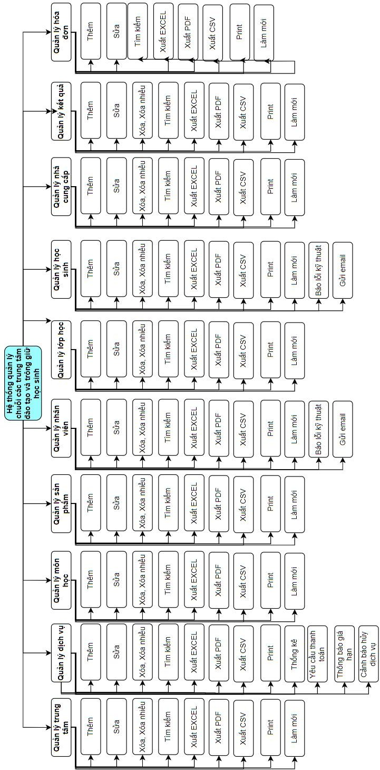
Hình 3.3 Mô hình BFD

BIỂU ĐỒ NGỮ CẢNH HỆ THỐNG

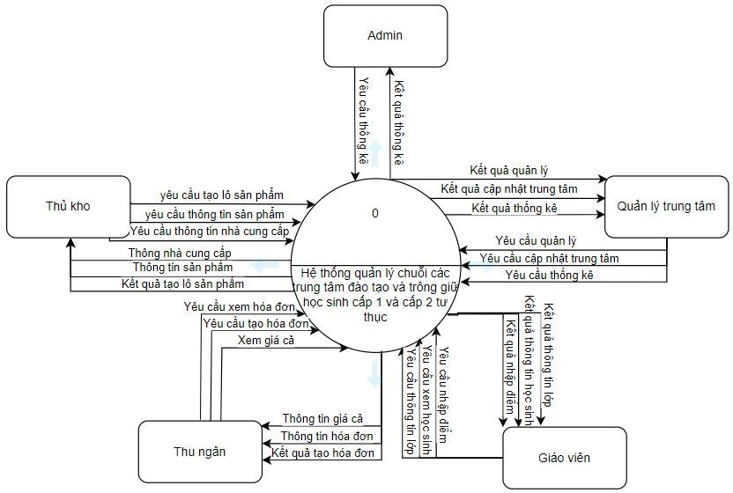

Hình 3.4 Biểu đồ ngữ cảnh hệ thống

BIỂU ĐỒ USE-CASE TÁC NHÂN

Use-case Tổng quát

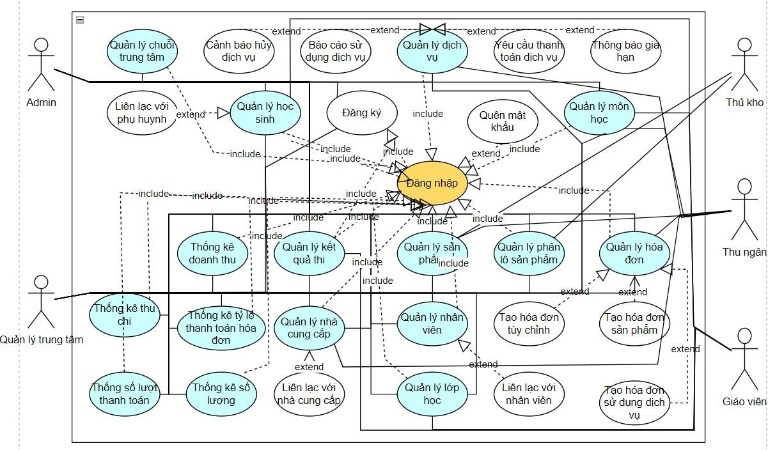
Hình 3.5 Biểu đồ Use-case Tổng quát

Use-case tác nhân Admin
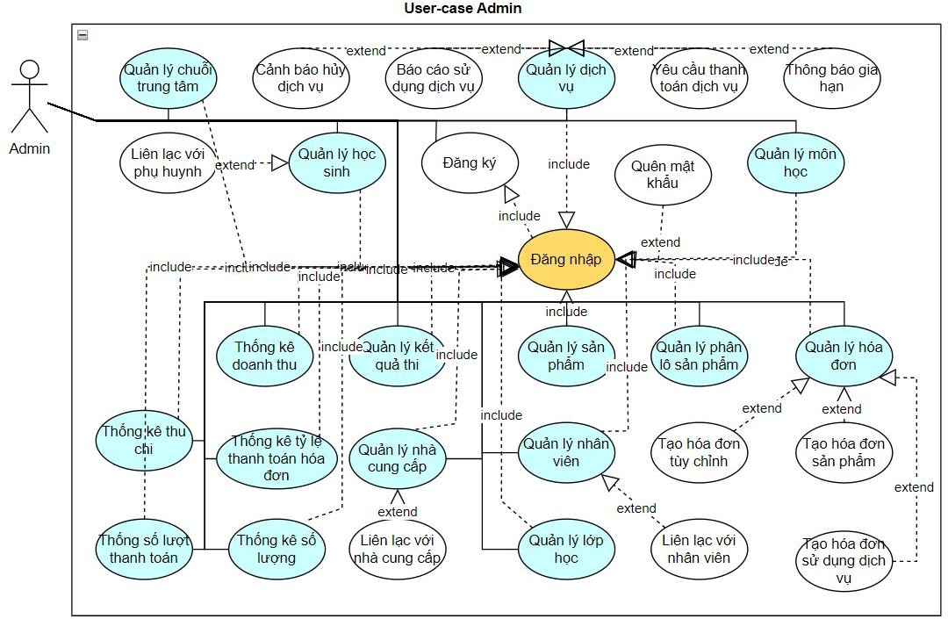
Hình 3.6 Biểu đồ Use-case tác nhân Admin

Use-case tác nhân Quản lý trung tâm
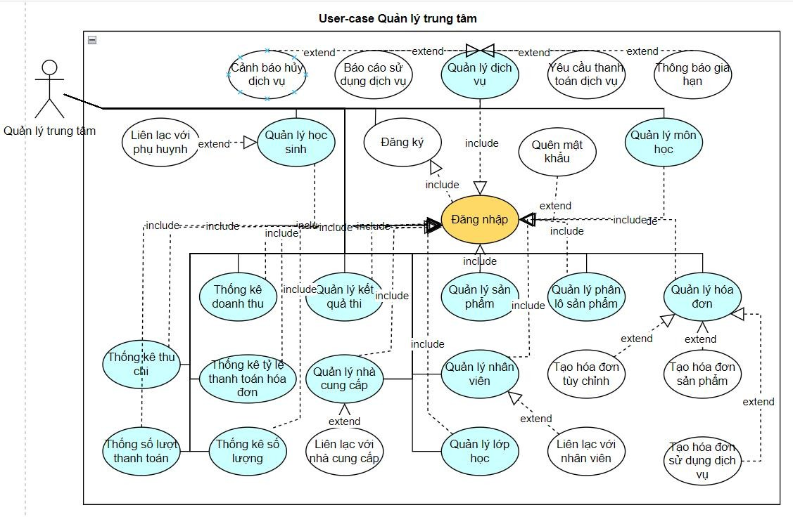
Hình 3.7 Biểu đồ Use-case tác nhân Quản lý trung tâm

Use-case tác nhân Giáo viên
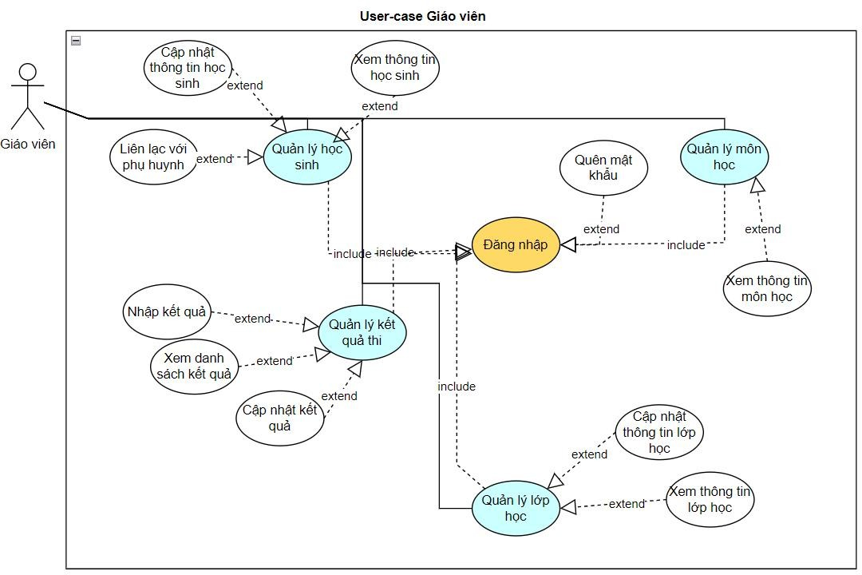
Hình 3.8 Biểu đồ Use-case tác nhân Giáo viên

Use-case tác nhân Thu ngân
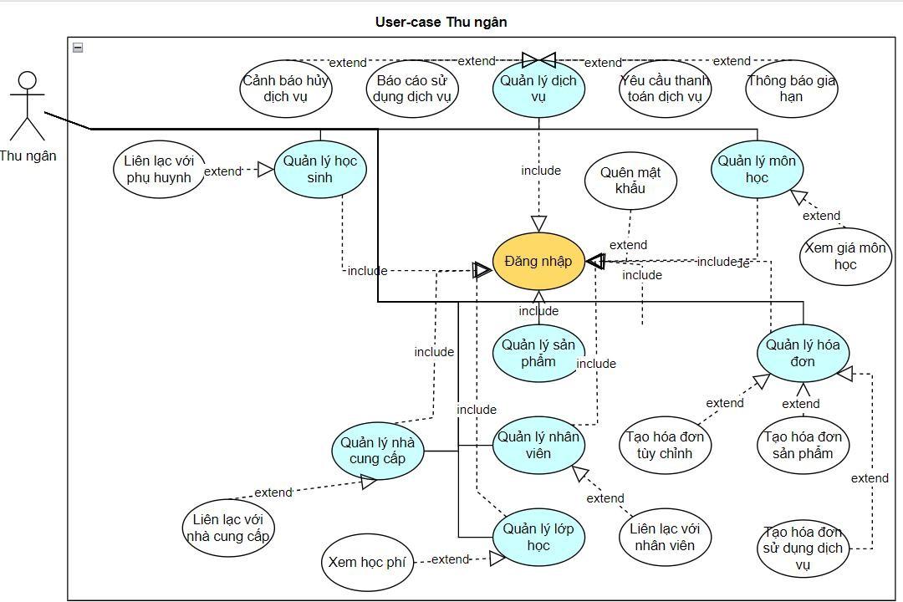
Hình 3.9 Biểu đồ Use-case tác nhân Thu ngân

Use-case tác nhân Thủ kho
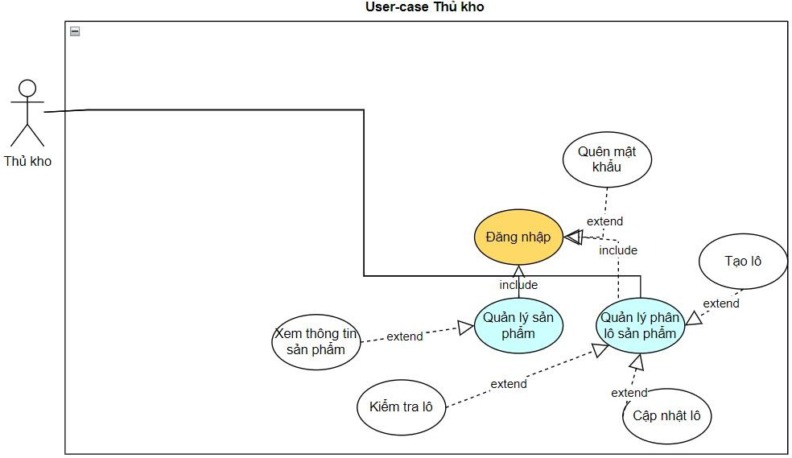
Hình 3.10 Biểu đồ Use-case tác nhân Thủ kho

BIỂU ĐỒ USE-CASE CHỨC NĂNG

Use-case chức năng Đăng ký
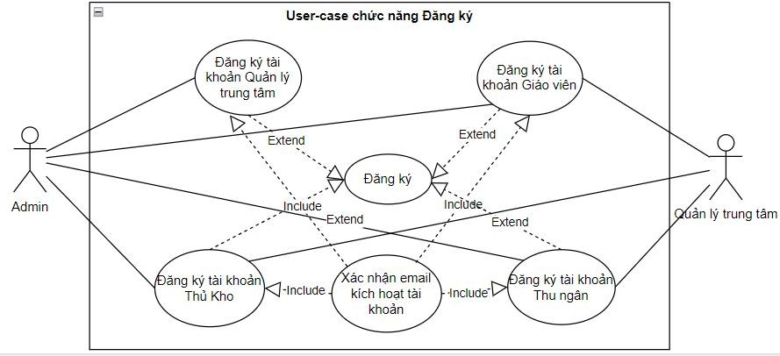
Hình 3.11 Biểu đồ Use-case chức năng Đăng ký

Use-case chức năng Đăng nhập
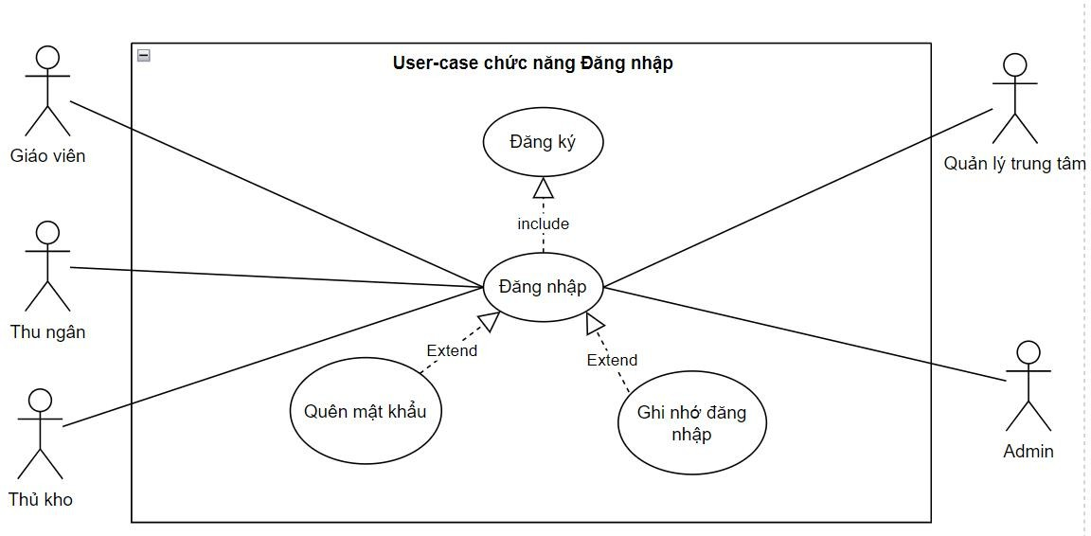
Hình 3.12 Biểu đồ Use-case chức năng Đăng nhập

Use-case chức năng Quản lý chuỗi các trung tâm

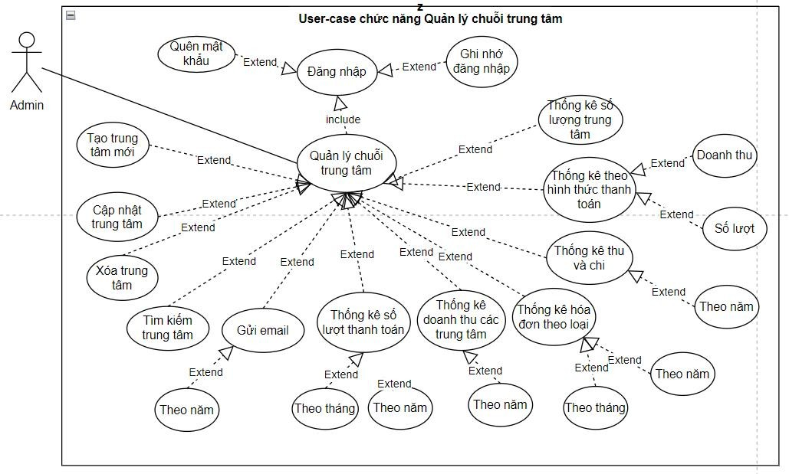
Hình 3.13 Biểu đồ Use-case chức năng Quản lý chuỗi các trung tâm

Use-case chức năng Quản lý dịch vụ
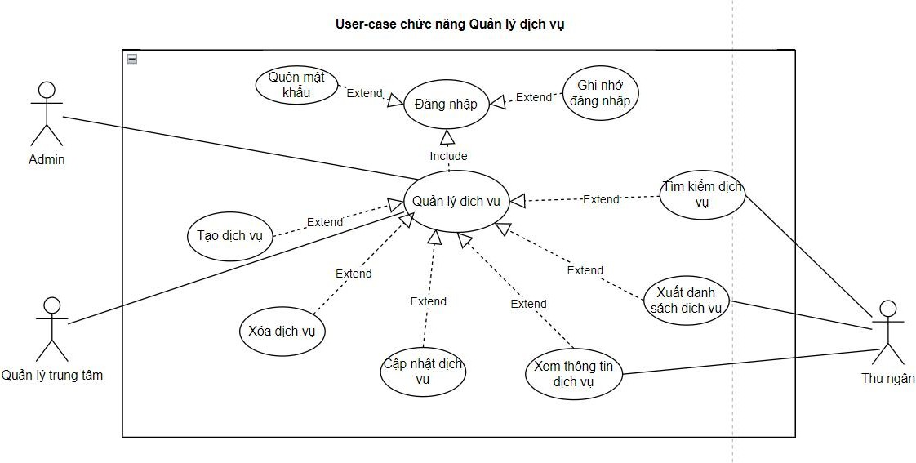
Hình 3.14 Biểu đồ Use-case chức năng Quản lý dịch vụ

Use-case chức năng Quản lý sản phẩm
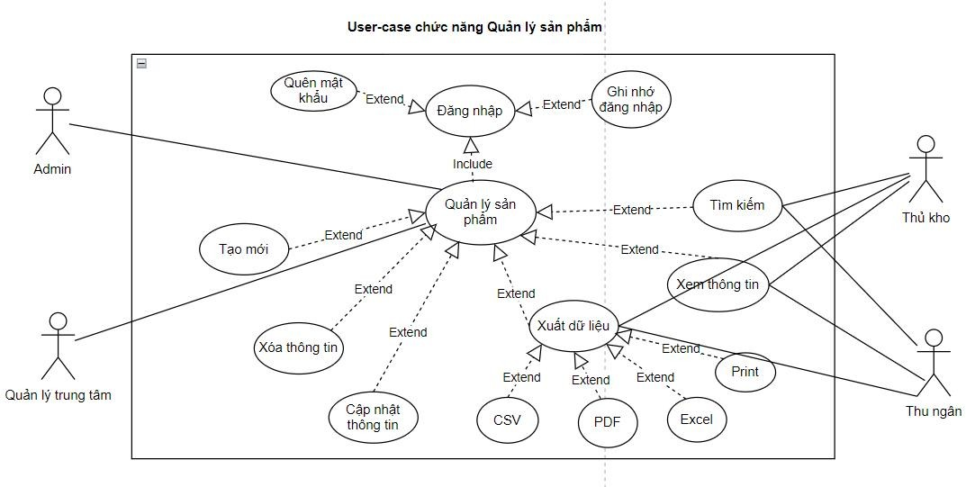
Hình 3.15 Biểu đồ Use-case chức năng Quản lý sản phẩm

Use-case chức năng Quản lý nhân viên
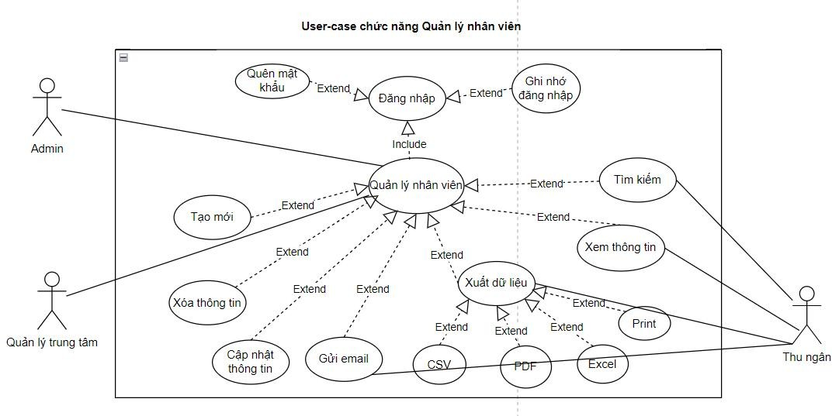
Hình 3.16 Biểu đồ Use-case chức năng Quản lý nhân viên

Use-case chức năng Quản lý học sinh
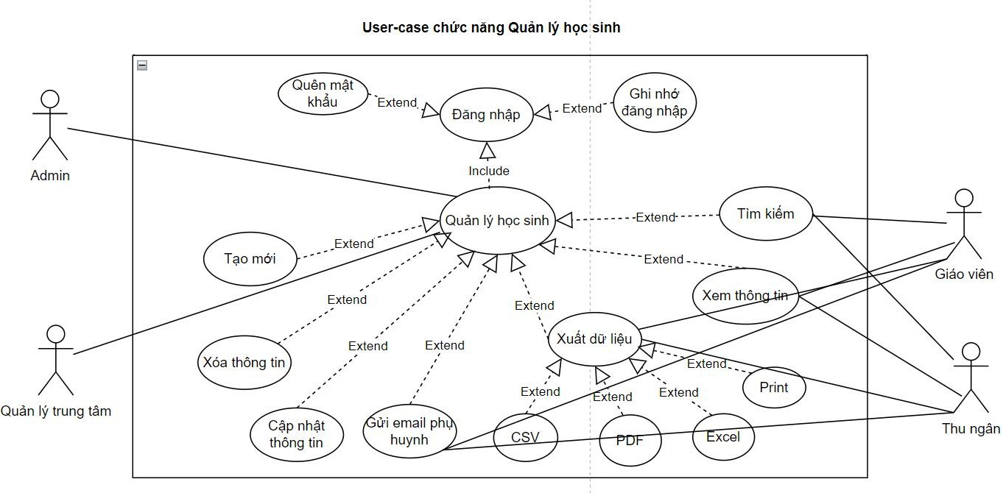
Hình 3.17 Biểu đồ Use-case chức năng Quản lý học sinh

Use-case chức năng Quản lý sử dụng dịch vụ
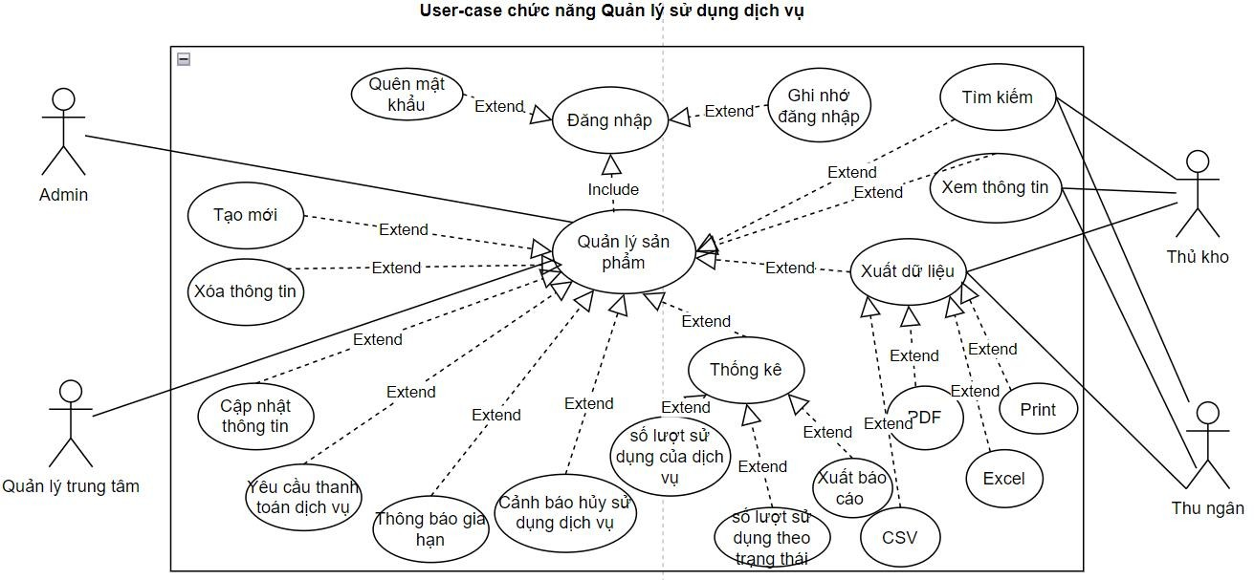

Hình 3.18 Biểu đồ Use-case chức năng Quản lý sử dụng dịch vụ

Use-case chức năng Quản lý lớp học
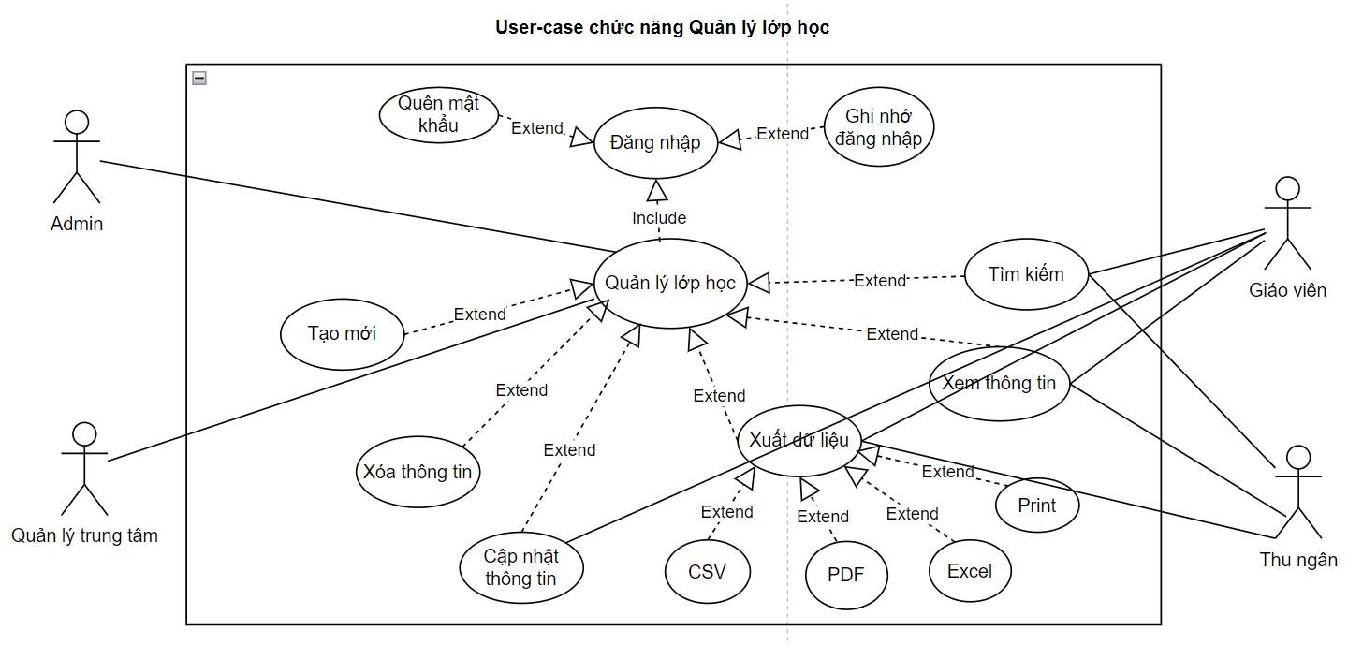
Hình 3.19 Biểu đồ Use-case chức năng Quản lý lớp học

Use-case chức năng Quản lý hóa đơn
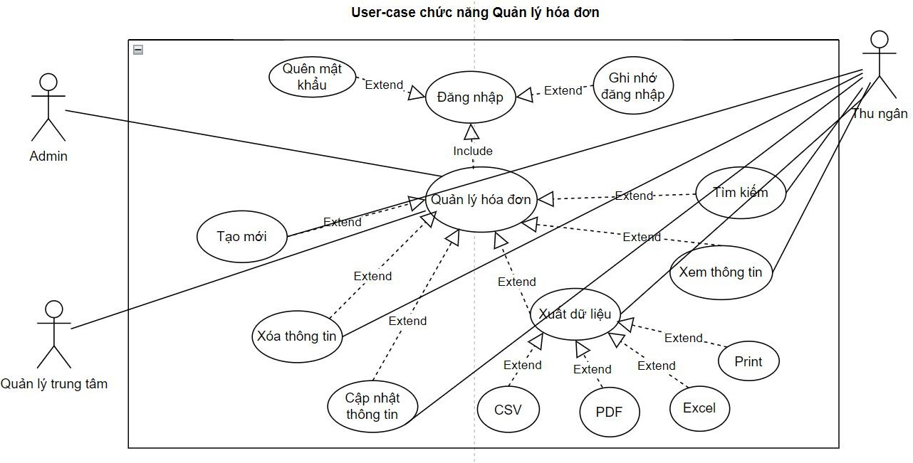
Hình 3.20 Biểu đồ Use-case chức năng Quản lý hóa đơn

Use-case chức năng Quản lý lô sản phẩm

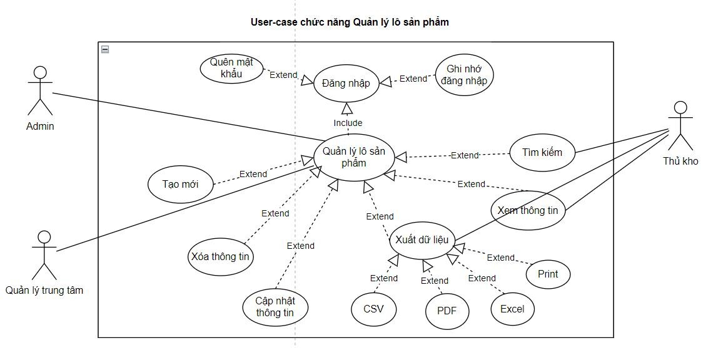
Hình 3.21 Biểu đồ Use-case chức năng Quản lý lô sản phẩm

Use-case chức năng Quản lý nhà cung cấp
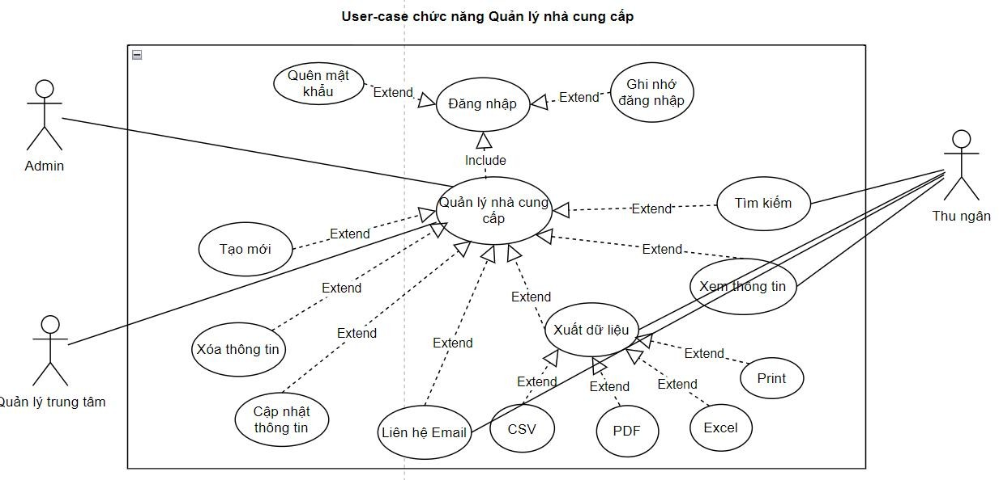
Hình 3.22 Biểu đồ Use-case chức năng Quán lý nhà cung cấp

Use-case chức năng Quản lý kết quả thi
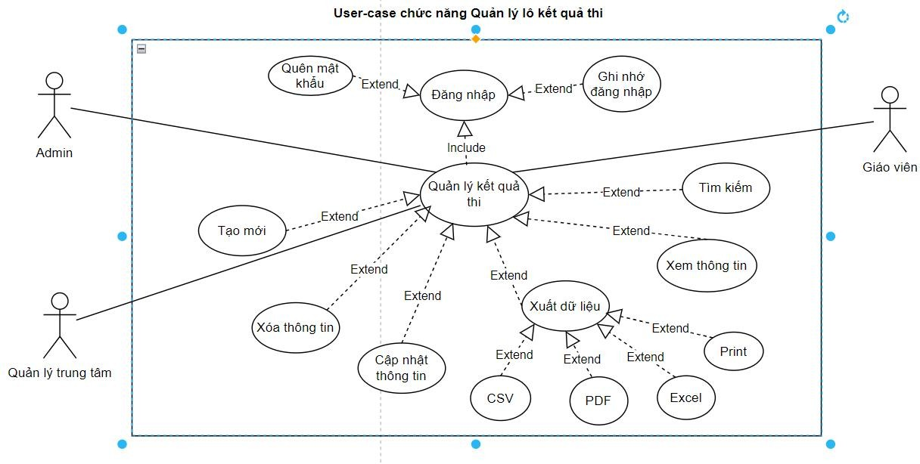
Hình 3.23 Biểu đồ Use-case chức năng Quản lý kết quả thi

BIỂU ĐỒ TUẦN TỰ CHỨC NĂNG

Biểu đồ tuần tự chức năng Đăng ký tài khoản
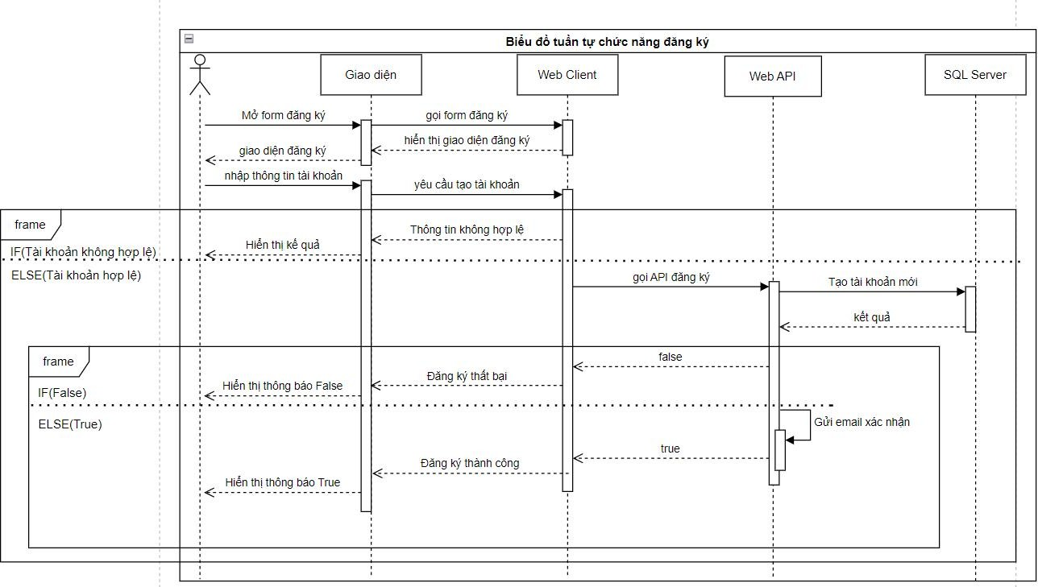
Hình 3.24 Biểu đồ tuần chức năng Đăng ký tài khoản

Biểu đồ tuần tự chức năng Đăng nhập
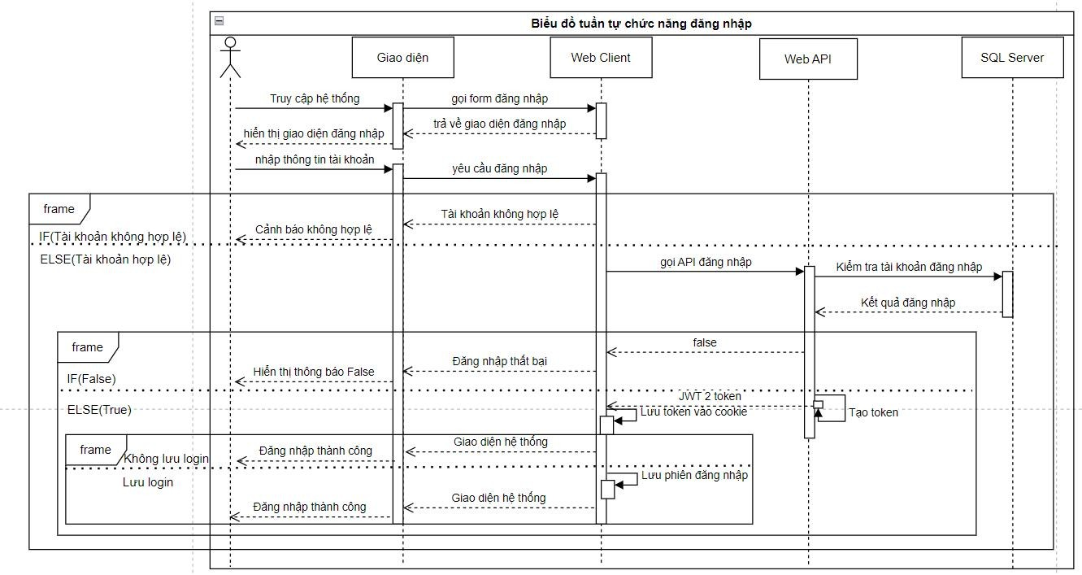
Hình 3.25 Biểu đồ tuần chức năng Đăng nhập

Biểu đồ tuần tự chức năng Quên mật khẩu
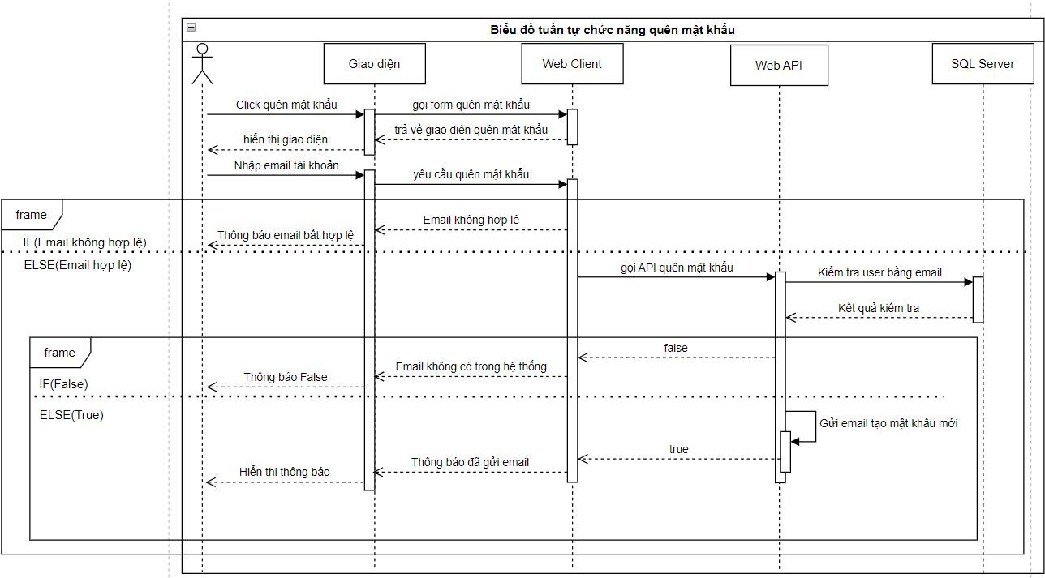
Hình 3.26 Biểu đồ tuần chức năng Quên mật khẩu

Biểu đồ tuần tự chức năng Thêm mới dữ liệu
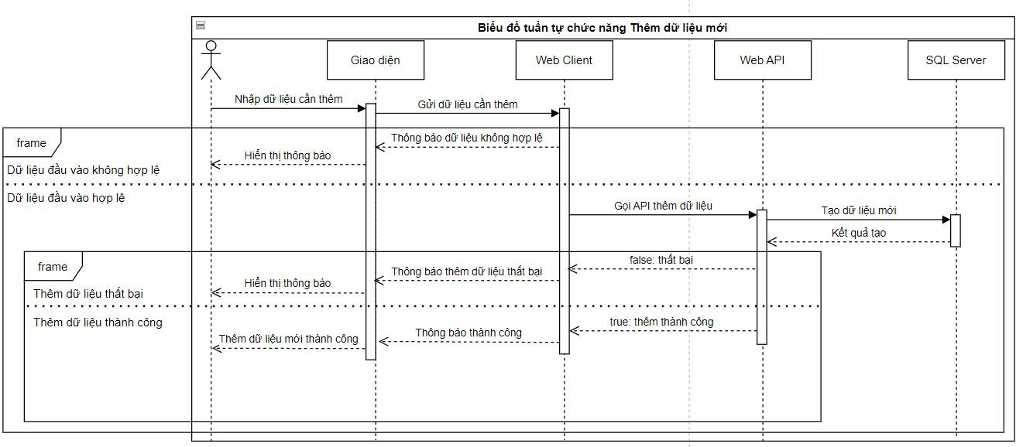
Hình 3.27 Biểu đồ tuần chức năng Thêm mới dữ liệu

Biểu đồ tuần tự chức năng Cập nhật dữ liệu

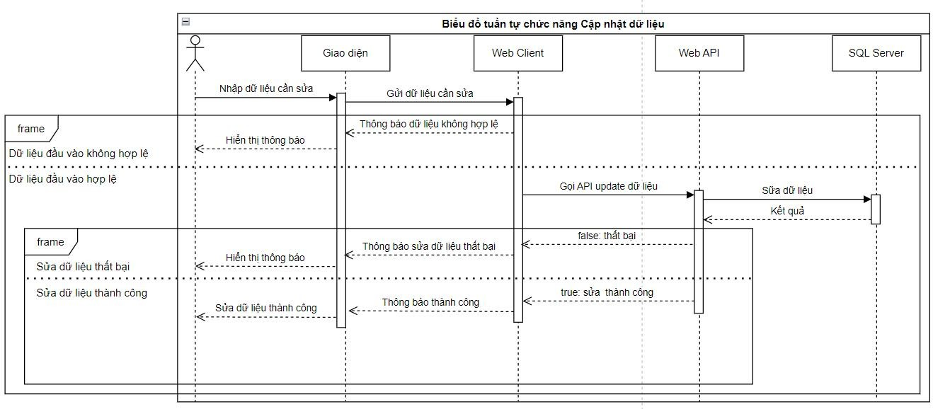
Hình 3.28 Biểu đồ tuần chức năng Cập nhật dữ liệu

Biểu đồ tuần tự chức năng Xóa dữ liệu
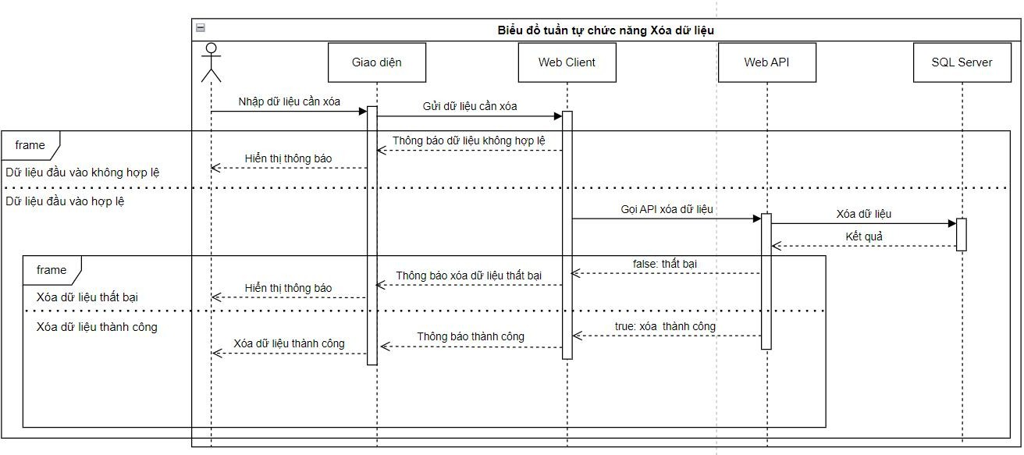
Hình 3.29 Biểu đồ tuần chức năng Xóa dữ liệu

Biểu đồ tuần tự chức năng Tìm kiếm thông tin
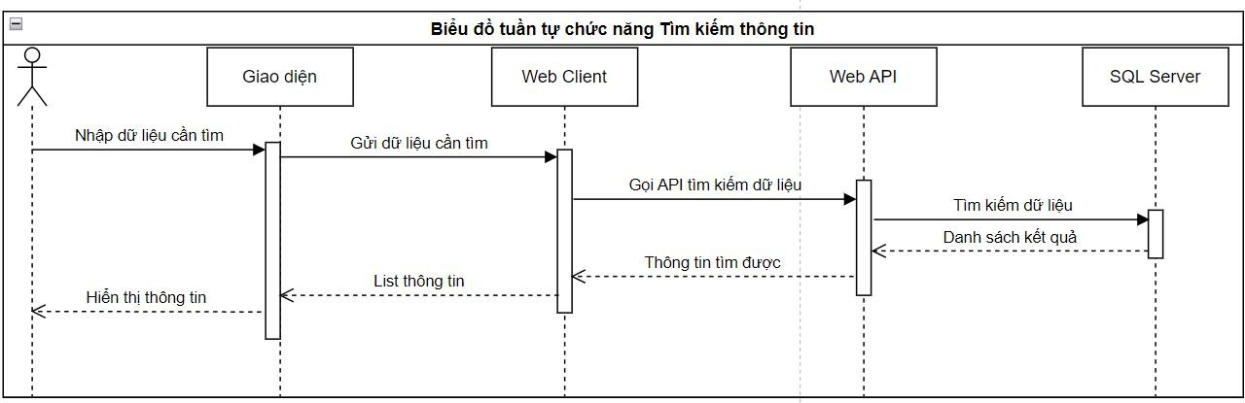
Hình 3.30 Biểu đồ tuần chức năng Tìm kiếm thống tin

Biểu đồ tuần tự chức năng Thống kê
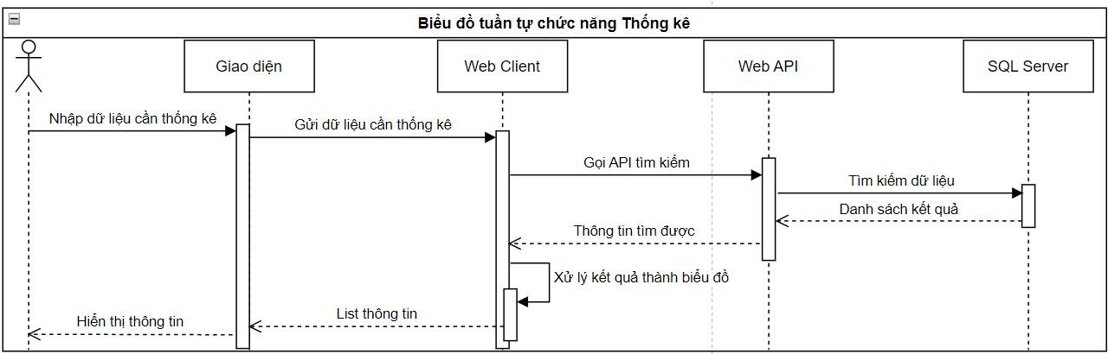
Hình 3.31 Biểu đồ tuần chức năng Thống kê

Biểu đồ tuần tự chức năng Gửi email
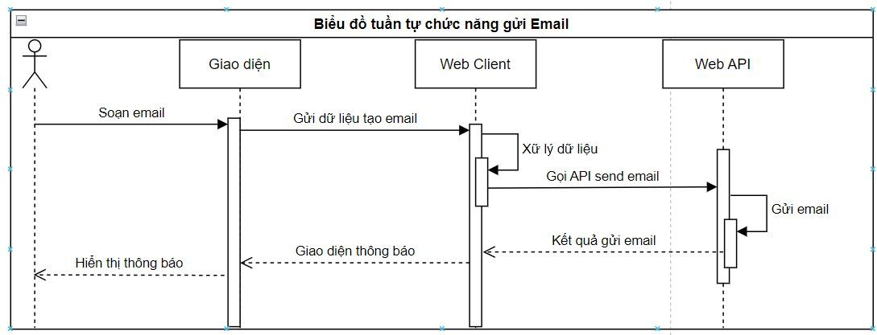
Hình 3.32 Biểu đồ tuần chức năng Gửi email

CHƯƠNG 4 THIẾT KẾ CƠ SỞ DỮ LIỆU

XÁC ĐỊNH THỰC THỂ

Thực thể TrungTam (Trung Tâm)
Thực thể dữ liệu "TrungTam" bao gồm một bảng duy nhất có tên là "Trung Tam" với các cột chứa thông tin chi tiết về trung tâm. Cột "maTrungTam" là khóa chính và được tự động tăng giá trị, định dạng là INT. Các thông tin khác bao gồm tên trung tâm ("tenTrungTam"), địa chỉ ("diaChi"), email ("email"), mã số thuế ("maSoThue"), số điện thoại ("soDienThoai"), diện tích ("dienTich"), ngân hàng ("nganHang"), và số tài khoản ngân hàng ("soTaiKhoan"), tất cả đều được định dạng là NVARCHAR với độ dài khác nhau để phù hợp với từng loại thông tin. Ngoài ra, bảng còn có các cột để lưu trữ thông tin về ngày xóa ("ngayXoa") và người xóa ("nguoiXoa"), nhằm theo dõi các hoạt động quản lý dữ liệu liên quan đến việc xóa trung tâm.

Thực thể NhanVien (Nhân Viên)
Thực thể dữ liệu "NhanVien" chứa thông tin chi tiết về nhân viên, với bảng "NhanVien" được thiết kế bao gồm nhiều cột. Cột "maNhanVien" là khóa chính và được tự động tăng giá trị, định dạng là INT. Các cột khác bao gồm tên nhân viên ("tenNhanVien"), số căn cước công dân ("CCCD"), ngày sinh ("ngaySinh"), giới tính ("gioiTinh"), địa chỉ ("diaChi"), số điện thoại ("soDienThoai"), email ("email"), thông tin bổ sung ("thongTin"), hình ảnh ("hinhAnh"), mã trung tâm ("maTrungTam"), mã tài khoản ("maTaiKhoan"), loại nhân viên ("loaiNhanVien"), phòng ban ("phongBan"), lương ("luong"), ngân hàng ("nganHang"), số tài khoản ngân hàng ("soTaiKhoan"), dân tộc ("danToc"), tôn giáo ("tonGiao"), ngày xóa ("ngayXoa") và người xóa ("nguoiXoa"). Cột "maTrungTam" là khóa ngoại tham chiếu đến cột "maTrungTam" trong bảng "TrungTam", và cột "maTaiKhoan" là khóa ngoại tham chiếu đến cột "Id" trong bảng "AspNetUses".

Thực thể Lop (Lớp)
Thực thể dữ liệu "Lop" trong cơ sở dữ liệu chứa thông tin về các lớp học, với cấu trúc bao gồm nhiều cột chi tiết. Cột "maLop" là khóa chính và được tự động tăng giá trị, định dạng là INT. Các cột khác bao gồm tên lớp ("tenLop"), mã nhân viên ("maNhanVien"), mã trung tâm ("maTrungTam"), năm học ("namHoc"), học phí ("hocPhi"), lịch học ("lichHoc"), thông tin bổ sung ("thongTin"), ngày bắt đầu ("ngayBatDau"), ngày kết thúc ("ngayKetThuc"), ngày xóa ("ngayXoa") và người xóa ("nguoiXoa"). Cột "maNhanVien" là khóa ngoại tham chiếu đến cột "maNhanVien" trong bảng "NhanVien", và cột "maTrungTam" là khóa ngoại tham chiếu đến cột "maTrungTam" trong bảng "TrungTam".

Thực thể PhieuHoaDon (PhieuHoaDon)
Thực thể dữ liệu "PhieuThuChi" trong cơ sở dữ liệu được thiết kế để lưu trữ thông tin về các phiếu thu chi, với mỗi phiếu được gán một mã duy nhất và tự động tăng giá trị. Các thông tin chi tiết bao gồm ngày tạo ("ngayTao"), ngày

thanh toán ("ngayThanhToan"), loại phiếu ("loaiPhieu"), tổng tiền ("tongTien"), ghi chú ("ghiChu"), mã trung tâm ("maTrungTam"), trạng thái ("trangThai"), hình thức thanh toán ("hinhThucThanhToan"), mã nhân viên ("maNhanVien"), ngày xóa ("ngayXoa") và người xóa ("nguoiXoa"). Cột "maTrungTam" và "maNhanVien" là các khóa ngoại tham chiếu đến các cột tương ứng trong bảng "TrungTam" và "NhanVien".

Thực thể ChiTietHoaDonSanPham (Chi Tiết Hóa Đơn Sản Phẩm)
Thực thể "chiTietHoaDonSanPham" trong cơ sở dữ liệu được tạo để lưu trữ thông tin chi tiết về các khoản thu chi trong các phiếu thu chi. Mỗi chi tiết thu chi được gán một mã duy nhất và tự động tăng giá trị. Các thông tin bao gồm tên chi tiết ("tenChiTiet"), đơn vị ("donVi"), số lượng ("soLuong"), tổng tiền ("tongTien"), mã phiếu ("maPhieu"), mã sản phẩm "maSanPham"). Cột "maPhieu" và "maSanPham" là khóa chính và ngoại tham chiếu đến cột "maPhieu" trong bảng "PhieuHoaDon" và cột "maSanPham" trong bảng "SanPham".

Thực thể ChiTietHoaDonDichVu (Chi Tiết Hóa Đơn Dịch Vụ)
Thực thể "chiTietHoaDonDichVu" trong cơ sở dữ liệu được tạo để lưu trữ thông tin chi tiết về các khoản thu chi trong các phiếu thu chi. Mỗi chi tiết thu chi được gán một mã duy nhất và tự động tăng giá trị. Các thông tin bao gồm tên chi tiết ("tenChiTiet"), đơn vị ("donVi"), số lượng ("soLuong"), tổng tiền ("tongTien"), mã phiếu ("maPhieu"), mã sản phẩm "maDichVu"). Cột "maPhieu" và "maDichVu" là khóa chính và ngoại tham chiếu đến cột "maPhieu" trong bảng "PhieuHoaDon" và cột "maDichVu" trong bảng "DichVu".

Thực thể ChiTietHoaDonSanPham (Chi Tiết Hóa Đơn Nhân Viên)
Thực thể "chiTietHoaDonNhanVien" trong cơ sở dữ liệu được tạo để lưu trữ thông tin chi tiết về các khoản thu chi trong các phiếu thu chi. Mỗi chi tiết thu chi được gán một mã duy nhất và tự động tăng giá trị. Các thông tin bao gồm tên chi tiết ("tenChiTiet"), đơn vị ("donVi"), số lượng ("soLuong"), tổng tiền ("tongTien"), mã phiếu ("maPhieu"), mã sản phẩm "maNhanVien"). Cột "maPhieu" và "maNhanVien" là khóa chính và ngoại tham chiếu đến cột "maPhieu" trong bảng "PhieuHoaDon" và cột "maNhanVien" trong bảng "NhanVien".

Thực thể HocSinh (Học Sinh)
Bảng "HocSinh" trong cơ sở dữ liệu được thiết kế để lưu trữ thông tin về học sinh, bao gồm các thông tin cá nhân, sức khỏe và thông tin phụ huynh. Mỗi học sinh được gán một mã duy nhất và tự động tăng giá trị. Các cột trong bảng bao gồm mã học sinh ("maHocSinh"), tên học sinh ("tenHocSinh"), ngày sinh ("ngaySinh"), giới tính ("gioiTinh"), mã lớp ("maLop"), mã trung tâm ("maTrungTam"), thông tin bổ sung ("thongTin"), hình ảnh ("hinhAnh"), địa chỉ ("diaChi"), ngày xóa ("ngayXoa") và người xóa ("nguoiXoa").
Thông tin sức khỏe của học sinh bao gồm chiều cao ("chieuCao"), cân nặng ("canNang"), tình trạng răng ("tinhTrangRang"), tình trạng mắt ("tinhTrangMat"), chỉ số BMI ("BMI"), tình trạng tâm lý ("tinhTrangTamLy"),

chức năng cơ thể ("chucNangCoThe") và đánh giá sức khỏe ("danhGiaSucKhoe").
Thông tin phụ huynh của học sinh bao gồm số căn cước công dân của cha và mẹ ("CCCDCha", "CCCDMe"), tên cha và mẹ ("tenCha", "tenMe"), ngày sinh của cha và mẹ ("ngaySinhCha", "ngaySinhMe"), số điện thoại của cha và mẹ ("soDienThoaiCha", "soDienThoaiMe"), email của cha và mẹ ("emailCha", "emailMe"), nghề nghiệp của cha và mẹ ("ngheNghiepCha", "ngheNghiepMe"). Các cột "maLop" và "maTrungTam" là các khóa ngoại tham chiếu đến các cột tương ứng trong bảng "Lop" và "TrungTam".

Thực thể MonHoc (Môn Học)
Thực thể "MonHoc" lưu trữ thông tin về các môn học. Mỗi môn học có một mã duy nhất và tự động tăng giá trị. Các cột bao gồm mã môn học ("maMonHoc"), tên môn học ("tenMonHoc"), giá ("gia"), thông tin bổ sung ("thongTin"), ngày xóa ("ngayXoa") và người xóa ("nguoiXoa"). Cột "maMonHoc" là khóa chính của bảng và được tự động tăng giá trị.
Thông tin chi tiết về môn học được lưu trữ trong cột "thongTin", cho phép lưu trữ mô tả, yêu cầu, hoặc bất kỳ thông tin nào khác liên quan đến môn học. Cột "gia" chứa thông tin về giá của môn học.

Thực thể KetQua (Kết Quả)
Thực thể "KetQua" lưu trữ thông tin về kết quả học tập của học sinh. Mỗi kết quả có một mã duy nhất và tự động tăng giá trị. Các cột bao gồm mã kết quả ("maKetQua"), tên kết quả ("tenKetQua"), mã học sinh ("maHocSinh"), mã môn học ("maMonHoc"), điểm ("diem"), xếp loại ("xepLoai"), ngày kiểm tra ("ngayKiemTra"), trạng thái ("trangThai"), mã nhân viên ("maNhanVien"), mã trung tâm ("maTrungTam"), ngày xóa ("ngayXoa") và người xóa ("nguoiXoa"). Cột "maKetQua" là khóa chính của bảng và được tự động tăng giá trị.
Thông tin chi tiết về kết quả học tập được lưu trữ trong cột "tenKetQua", cho phép lưu trữ mô tả hoặc tên cho kết quả. Các cột "maHocSinh", "maMonHoc", "maNhanVien" và "maTrungTam" là các khóa ngoại tham chiếu đến các bảng tương ứng.

Thực thể DichVu (Dịch Vụ)
Bảng "KetQua" lưu trữ thông tin về kết quả học tập của học sinh. Mỗi kết quả có một mã duy nhất và tự động tăng giá trị. Các cột bao gồm mã kết quả ("maKetQua"), tên kết quả ("tenKetQua"), mã học sinh ("maHocSinh"), mã môn học ("maMonHoc"), điểm ("diem"), xếp loại ("xepLoai"), ngày kiểm tra ("ngayKiemTra"), trạng thái ("trangThai"), mã nhân viên ("maNhanVien"), mã trung tâm ("maTrungTam"), ngày xóa ("ngayXoa") và người xóa ("nguoiXoa"). Cột "maKetQua" là khóa chính của bảng và được tự động tăng giá trị.
Thông tin chi tiết về kết quả học tập được lưu trữ trong cột "tenKetQua", cho phép lưu trữ mô tả hoặc tên cho kết quả. Các cột "maHocSinh", "maMonHoc", "maNhanVien" và "maTrungTam" là các khóa ngoại tham chiếu đến các bảng tương ứng.

Thực thể SuDungDichVu (Sử Dụng Dịch Vụ)
Bảng "SuDungDichVu" được tạo để lưu trữ thông tin về việc sử dụng dịch vụ của học sinh tại trung tâm. Mỗi lần sử dụng dịch vụ được ghi lại trong bảng này, với mỗi bản ghi được gán một mã duy nhất và tự động tăng giá trị. Các cột bao gồm mã sử dụng dịch vụ ("maSuDungDichVu"), tên sử dụng dịch vụ ("tenSuDungDichVu"), mã dịch vụ ("maDichVu"), mã học sinh ("maHocSinh"), mã trung tâm ("maTrungTam"), trạng thái ("trangThai"), ngày bắt đầu ("ngayBatDau"), ngày kết thúc ("ngayKetThuc"), ngày xóa ("ngayXoa") và người xóa ("nguoiXoa"). Cột "maSuDungDichVu" là khóa chính của bảng và được tự động tăng giá trị.
Các cột "maDichVu", "maHocSinh" và "maTrungTam" là các khóa ngoại tham chiếu đến các bảng tương ứng.

Thực thể NhaCungCap (Nhà Cung Cấp)
Bảng "NhaCungCap" lưu trữ thông tin về các nhà cung cấp. Mỗi nhà cung cấp có một mã duy nhất và tự động tăng giá trị. Các cột bao gồm mã nhà cung cấp ("maNhaCungCap"), tên nhà cung cấp ("tenNhaCungCap"), giới thiệu ("gioiThieu"), email ("email"), số điện thoại ("soDienThoai"), ngân hàng ("nganHang"), số tài khoản ("soTaiKhoan"), mã số thuế ("maSoThue"), mã trung tâm ("maTrungTam"), ngày xóa ("ngayXoa") và người xóa ("nguoiXoa"). Cột "maNhaCungCap" là khóa chính của bảng và được tự động tăng giá trị.
Thông tin chi tiết về nhà cung cấp có thể được lưu trữ trong cột "gioiThieu", cho phép lưu trữ mô tả hoặc thông tin chi tiết về nhà cung cấp. Cột "maTrungTam" là khóa ngoại tham chiếu đến bảng "TrungTam".

Thực thể SanPham (Sản Phẩm)
Bảng "SanPham" lưu trữ thông tin về các sản phẩm. Mỗi sản phẩm có một mã duy nhất và tự động tăng giá trị. Các cột bao gồm mã sản phẩm ("maSanPham"), tên sản phẩm ("tenSanPham"), thông tin chi tiết ("thongTin"), loại sản phẩm ("loaiSanPham"), hạn sử dụng ("hanSuDung"), mã nhà cung cấp ("maNhaCungCap"), mã trung tâm ("maTrungTam"), giá ("gia"), ngày xóa ("ngayXoa") và người xóa ("nguoiXoa"). Cột "maSanPham" là khóa chính của bảng và được tự động tăng giá trị.
Thông tin chi tiết về sản phẩm có thể được lưu trữ trong cột "thongTin", cho phép lưu trữ mô tả hoặc thông tin chi tiết về sản phẩm. Các cột "maNhaCungCap" và "maTrungTam" là các khóa ngoại tham chiếu đến các bảng tương ứng.

Thực thể LoSanPham (Lô Sản Phẩm)
Bảng "LoSanPham" lưu trữ thông tin về các lô sản phẩm. Mỗi lô sản phẩm có một mã duy nhất và tự động tăng giá trị. Các cột bao gồm mã lô sản phẩm ("maLoSanPham"), tên lô sản phẩm ("tenLoSanPham"), trạng thái ("trangThai"), mã sản phẩm ("maSanPham"), số lượng ("soLuong"), đơn vị ("donVi"), ngày nhập ("ngayNhap"), ngày hết hạn ("ngayHetHan"), mã nhân viên ("maNhanVien"), mã trung tâm ("maTrungTam"), ghi chú ("ghiChu"), ngày xóa ("ngayXoa") và người xóa ("nguoiXoa"). Cột "maLoSanPham" là

khóa chính của bảng và được tự động tăng giá trị.
Các cột "maSanPham", "maNhanVien" và "maTrungTam" là các khóa ngoại tham chiếu đến các bảng tương ứng.

SƠ ĐỒ ERD
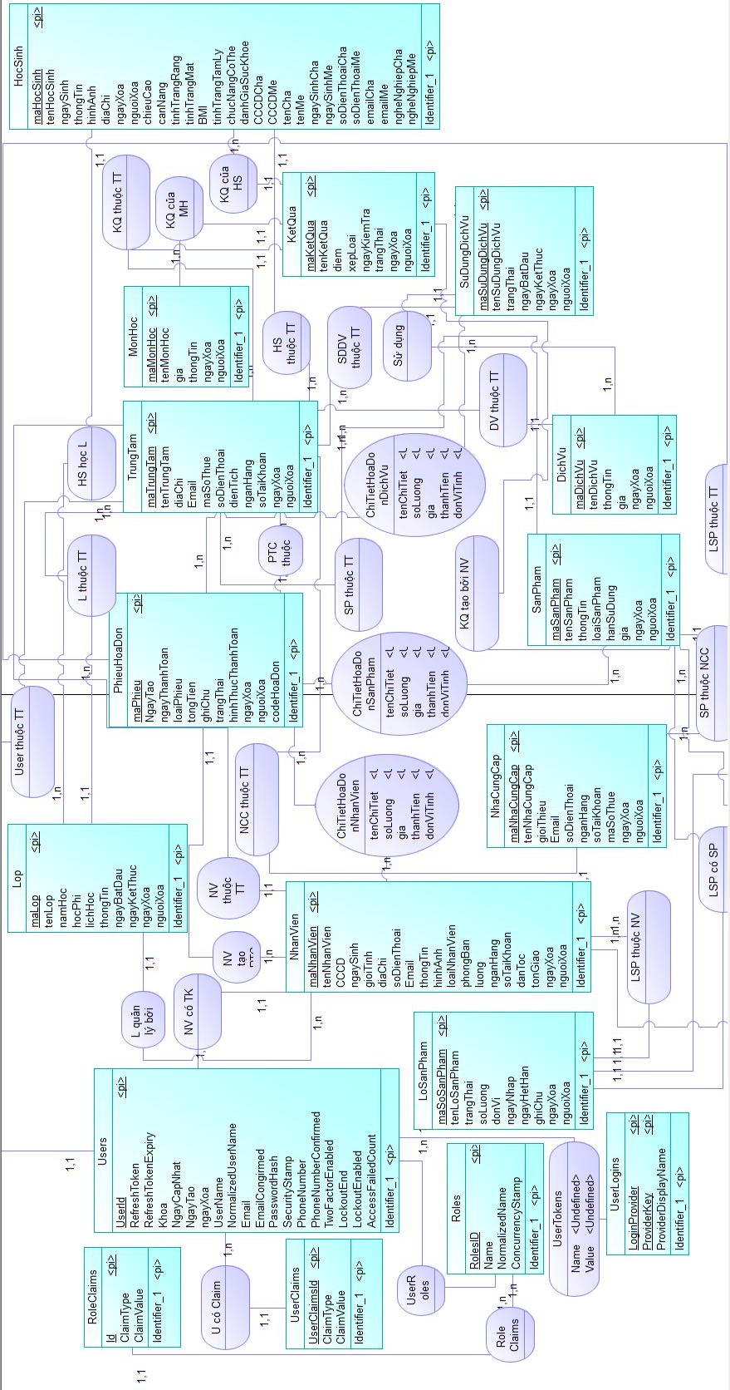
Hình 4.1 Sơ đồ ERD

MÔ HÌNH VẬT LÝ PDM
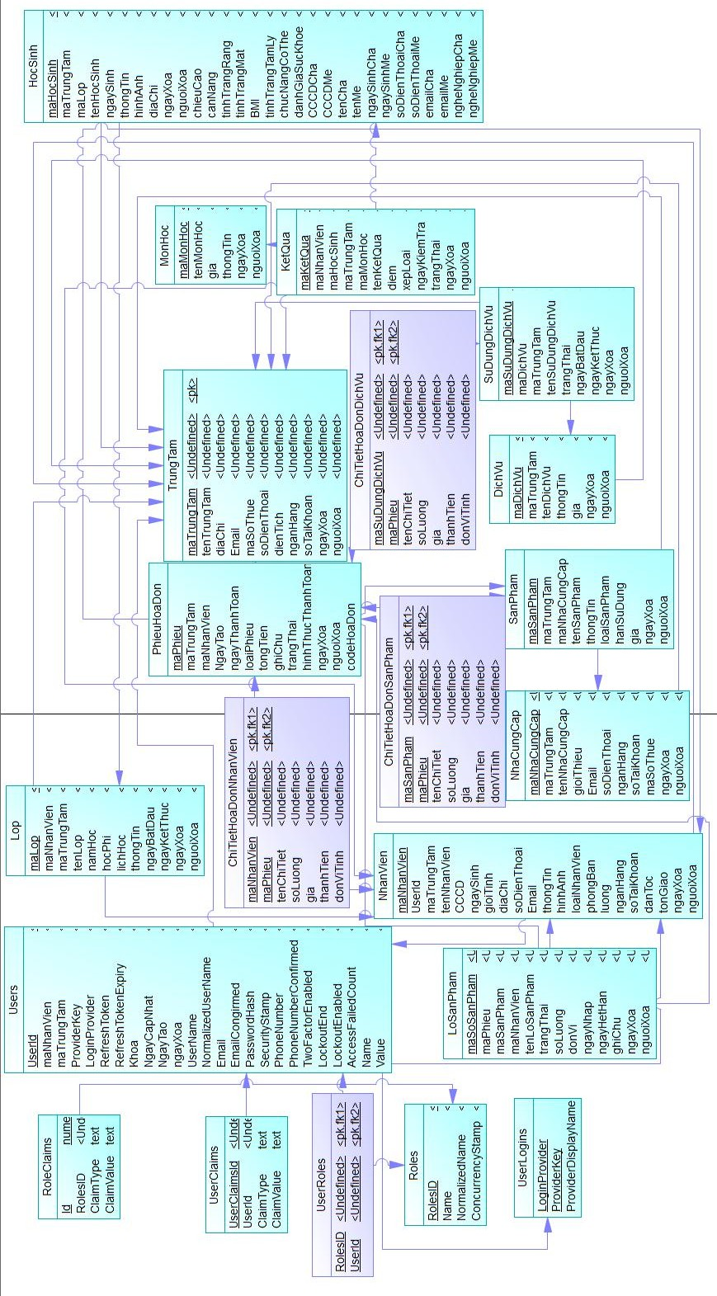
Hình 4.2 Mô hình vật lý PDM

LƯỢC ĐỒ CƠ SỞ DỮ LIỆU QUAN HỆ
-TrungTam (maTrungTam, tenTrungTam, diaChi, email, maSoThue, soDienThoai, dienTich, nganHang, soTaiKhoan, ngayXoa, nguoiXoa)
-NhanVien (maNhanVien, tenNhanVien, CCCD, ngaySinh, gioiTinh, diaChi, soDienThoai, email, thongTin, hinhAnh, maTrungTam, maTaiKhoan, loaiNhanVien, phongBan, luong, nganHang, soTaiKhoan, danToc, tonGiao, ngayXoa, nguoiXoa)
-Lop (maLop, tenLop, maNhanVien, maTrungTam, namHoc, hocPhi, lichHoc, thongTin, ngayBatDau, ngayKetThuc, ngayXoa, nguoiXoa)
-PhieuHoaDon (maPhieu, ngayTao, ngayThanhToan, loaiPhieu, tongTien, ghiChu,
maTrungTam, trangThai, hinhThucThanhToan, maNhanVien, ngayXoa, nguoiXoa)
-HocSinh (maHocSinh, tenHocSinh, ngaySinh, gioiTinh, maLop, maTrungTam, thongTin, hinhAnh, diaChi, ngayXoa, nguoiXoa, chieuCao, canNang, tinhTrangRang, tinhTrangMat, BMI, tinhTrangTamLy, chucNangCoThe, danhGiaSucKhoe, CCCDCha, CCCDMe, tenCha, tenMe, ngaySinhCha, ngaySinhMe, soDienThoaiCha, soDienThoaiMe, emailCha, emailMe, ngheNghiepCha, ngheNghiepMe)
-MonHoc (maMonHoc, tenMonHoc, gia, thongTin, ngayXoa, nguoiXoa)
-KetQua (maKetQua, tenKetQua, maHocSinh, maMonHoc, diem, xepLoai, ngayKiemTra, trangThai, maNhanVien, maTrungTam, ngayXoa, nguoiXoa)
-DichVu (maDichVu, tenDichVu, thongTin, gia, ngayXoa, nguoiXoa)
-SuDungDichVu (maSuDungDichVu, tenSuDungDichVu, maDichVu, maHocSinh, maTrungTam, trangThai, ngayBatDau, ngayKetThuc, ngayXoa, nguoiXoa)
-NhaCungCap (maNhaCungCap, tenNhaCungCap, gioiThieu, email, soDienThoai, nganHang, soTaiKhoan, maSoThue, maTrungTam, ngayXoa, nguoiXoa)
-SanPham (maSanPham, tenSanPham, thongTin, loaiSanPham, hanSuDung,
maNhaCungCap, maTrungTam, gia, ngayXoa, nguoiXoa)
-LoSanPham (maLoSanPham, tenLoSanPham, trangThai, maSanPham, soLuong, donVi, ngayNhap, ngayHetHan, maNhanVien, maTrungTam, ghiChu, ngayXoa, nguoiXoa)
-ChiTietHoaDonSanPham (maPhieu, maSanPham, tenChiTiet, donVi, soLuong, thanhTien)
-ChiTietHoaDonNhanVien (maPhieu, maNhanVien, tenChiTiet, donVi, soLuong, thanhTien)
-ChiTietHoaDonDichVu (maPhieu, maSuDungDichVu, tenChiTiet, donVi, soLuong, thanhTien)

LƯU ĐỒ CƠ SỞ DỮ LIỆU
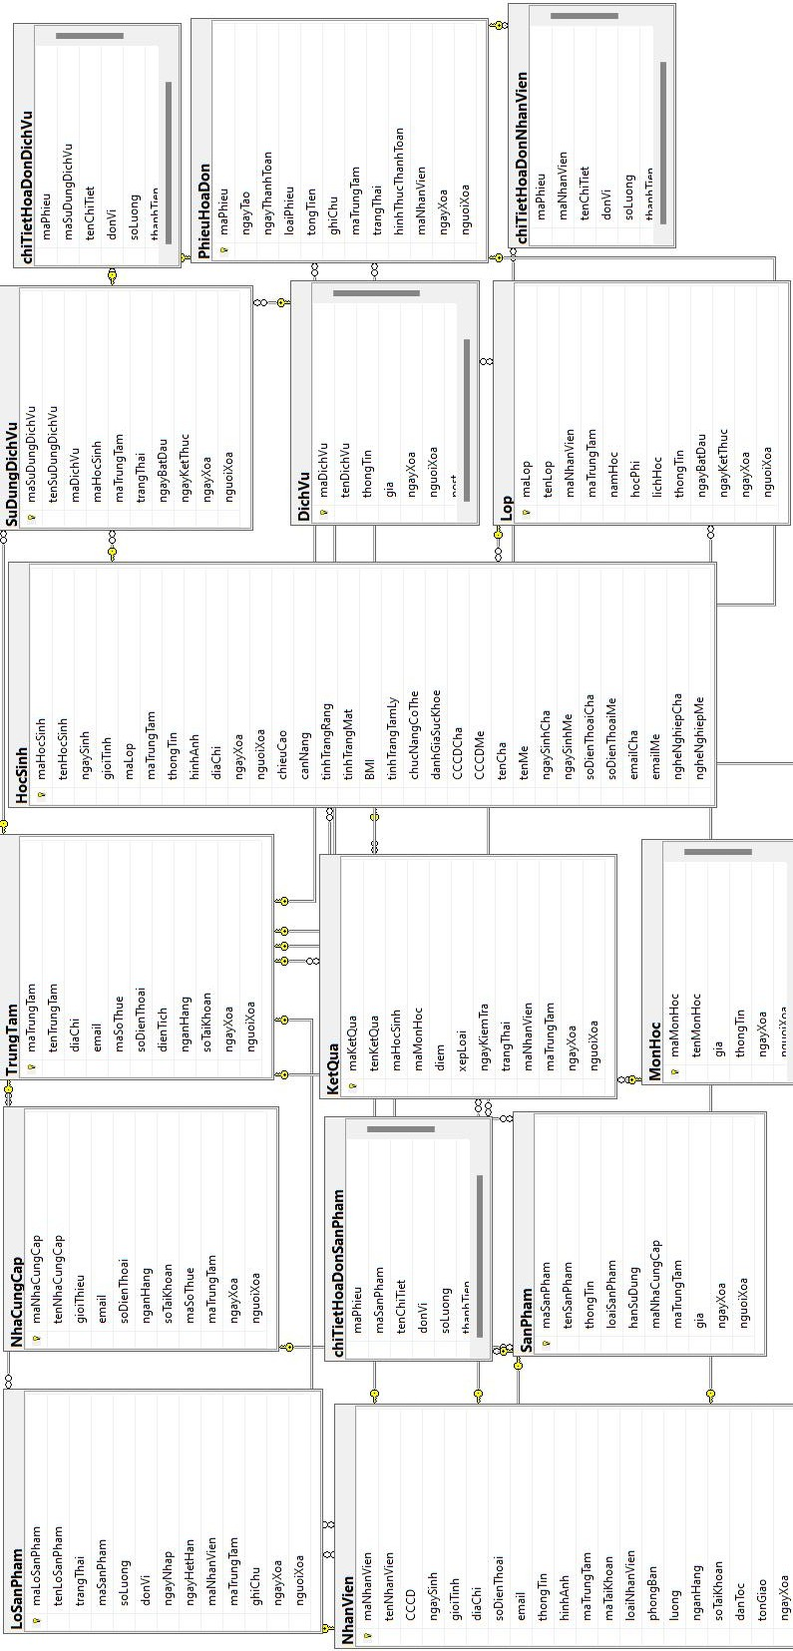
Hình 4.3 Lưu đồ cơ sở dữ liệu

CÁC BẢNG BIỂU VÀ RÀNG BUỘC TOÀN VẸN
Bảng 4.1 TrungTam (Trung Tâm)

STT | Tên thuộc tính | Kiểu dữ liệu | Khóa | Mô tả
1 | maTrungTam | INT | PK | Mã trung tâm
2 | tenTrungTam | NVARCHAR(255) |  | Tên trung tâm
3 | diaChi | NVARCHAR(255) |  | Địa chỉ
4 | email | NVARCHAR(255) |  | Email liên lạc
5 | maSoThue | NVARCHAR(255) |  | Mã số thuế
6 | soDienThoai | NVARCHAR(11) |  | Số điện thoại
7 | dienTich | NVARCHAR(20) |  | Diện tích
8 | nganHang | NVARCHAR(255) |  | Ngân hàng
9 | soTaiKhoan | NVARCHAR(20) |  | Số tài khoản ngân hàng
10 | ngayXoa | NVARCHAR(20) |  | Ngày xóa
11 | nguoiXoa | NVARCHAR(20) |  | Người xóa

Bảng 4.2 NhanVien (Nhân Viên)

STT | Tên thuộc tính | Kiểu dữ liệu | Khóa | Mô tả
1 | maNhanVien | INT | PK | Mã nhân viên
2 | tenNhanVien | NVARCHAR(255) |  | Tên nhân viên
3 | CCCD | NVARCHAR(20) |  | Căn cước công dân
4 | ngaySinh | NVARCHAR(20) |  | Ngày sinh
5 | gioiTinh | NVARCHAR(10) |  | Giới tính
6 | diaChi | NVARCHAR(255) |  | Địa chỉ
7 | soDienThoai | NVARCHAR(11) |  | Số điện thoại
8 | email | NVARCHAR(255) |  | Email liên hệ
9 | thongTin | NVARCHAR(1000) |  | Thông tin
10 | hinhAnh | NVARCHAR(MAX) |  | Hình ảnh
11 | maTrungTam | INT | FK | Mã trung tâm
12 | maTaiKhoan | NVARCHAR(450) |  | Mã tài khoản
13 | loaiNhanVien | NVARCHAR(50) |  | Loại nhân viên
14 | phongBan | NVARCHAR(50) |  | Phòng ban
15 | luong | NVARCHAR(15) |  | Lương

16 | nganHang | NVARCHAR(255) |  | Ngân hàng
17 | soTaiKhoan | NVARCHAR(20) |  | Số tài khoản ngân hàng
18 | danToc | NVARCHAR(50) |  | Dân tộc
19 | tonGiao | NVARCHAR(50) |  | Tôn giáo
20 | ngayXoa | NVARCHAR(20) |  | Ngày xóa
21 | nguoiXoa | NVARCHAR(50) |  | Người xóa

Bảng 4.3 Lop (Lớp)

STT | Tên thuộc tính | Kiểu dữ liệu | Khóa | Mô tả
1 | maLop | INT | PK | Mã lớp
2 | tenLop | NVARCHAR(255) |  | Tên lớp học
3 | maNhanVien | INT | FK | Mã giáo viên
4 | maTrungTam | INT | FK | Mã trung tâm
5 | namHoc | INT |  | Năm học
6 | hocPhi | NVARCHAR(15) |  | Học phí
7 | lichHoc | NVARCHAR(100) |  | Lịch học
8 | thongTin | NVARCHAR(1000) |  | Thông tin
9 | ngayBatDau | NVARCHAR(20) |  | Ngày bắt đầu
10 | ngayKetThuc | NVARCHAR(20) |  | Ngày kết thúc
11 | ngayXoa | NVARCHAR(20) |  | Ngày xóa
12 | nguoiXoa | NVARCHAR(50) |  | Người xóa

Bảng 4.4 PhieuHoaDon (Phiếu Hóa Đơn)

STT | Tên thuộc tính | Kiểu dữ liệu | Khóa | Mô tả
1 | maPhieu | INT | PK | Mã phiếu
2 | ngayTao | NVARCHAR(20) |  | Ngày tạo
3 | ngayThanhToan | NVARCHAR(20) |  | Ngày thanh toán
4 | loaiPhieu | NVARCHAR(50) |  | Loại phiếu
5 | tongTien | NVARCHAR(15) |  | Tổng tiền
6 | ghiChu | NVARCHAR(1000) |  | Ghi chú
7 | maTrungTam | INT | FK | Mã trung tâm
8 | trangThai | NVARCHAR(100) |  | Trạng thái

9 | hinhThucThanhToan | NVARCHAR(100) |  | Hình thức thanh toán
10 | maNhanVien | INT | FK | Mã nhân viên
11 | ngayXoa | NVARCHAR(20) |  | Ngày xóa
12 | nguoiXoa | NVARCHAR(50) |  | Người xóa

Bảng 4.5 ChiTietHoaDonSanPham (Chi Tiết Hóa Đơn Sản Phẩm)

STT | Tên thuộc tính | Kiểu dữ liệu | Khóa | Mô tả
1 | maSanPham | INT | PK,FK | Mã sản phẩm
2 | tenChiTiet | NVARCHAR(255) |  | Tên chi tiết
3 | donVi | NVARCHAR(50) |  | Đơn vị tính
4 | soLuong | NVARCHAR(10) |  | Số lượng
5 | tongTien | NVARCHAR(10) |  | Tổng tiền
6 | maPhieu | INT | PK,FK | Mã phiếu

Bảng 4.6 ChiTietHoaDonDichVu (Chi Tiết Hóa Dơn Dịch Vụ)

STT | Tên thuộc tính | Kiểu dữ liệu | Khóa | Mô tả
1 | maDichVu | INT | PK,FK | Mã dịch vụ
2 | tenChiTiet | NVARCHAR(255) |  | Tên chi tiết
3 | donVi | NVARCHAR(50) |  | Đơn vị tính
4 | soLuong | NVARCHAR(10) |  | Số lượng
5 | tongTien | NVARCHAR(10) |  | Tổng tiền
6 | maPhieu | INT | PK,FK | Mã phiếu

Bảng 4.7 ChiTietHoaDonNhanVien (Chi Tiết Hóa Đơn Nhân Viên)

STT | Tên thuộc tính | Kiểu dữ liệu | Khóa | Mô tả
1 | maNhanVien | INT | PK,FK | Mã nhân viên
2 | tenChiTiet | NVARCHAR(255) |  | Tên chi tiết
3 | donVi | NVARCHAR(50) |  | Đơn vị tính
4 | soLuong | NVARCHAR(10) |  | Số lượng
5 | tongTien | NVARCHAR(10) |  | Tổng tiền
6 | maPhieu | INT | PK,FK | Mã phiếu

Bảng 4.8 HocSinh (Học Sinh)

STT | Tên thuộc tính | Kiểu dữ liệu | Khóa | Mô tả
1 | maHocSinh | INT | PK | Mã học sinh
2 | tenHocSinh | NVARCHAR(255) |  | Tên học sinh
3 | ngaySinh | NVARCHAR(20) |  | Ngày sinh
4 | gioiTinh | NVARCHAR(20) |  | Giới tính
5 | maLop | INT | FK | Mã lớp
6 | maTrungTam | INT | FK | Mã trung tâm
7 | thongTin | NVARCHAR(1000) |  | Thông tin
8 | hinhAnh | NVARCHAR(MAX) |  | Hình ảnh
9 | diaChi | NVARCHAR(255) |  | Địa chỉ
10 | ngayXoa | NVARCHAR(20) |  | Ngày xóa
11 | nguoiXoa | NVARCHAR(50) |  | Người xóa
12 | chieuCao | NVARCHAR(20) |  | Chiều cao
13 | canNang | NVARCHAR(20) |  | Cân nặng
14 | tinhTrangRang | NVARCHAR(255) |  | Tình trạng răng
15 | tinhTrangMat | NVARCHAR(255) |  | Tình trạng mắt
16 | BMI | NVARCHAR(10) |  | Chỉ số cơ thể
17 | tinhTrangTamLy | NVARCHAR(500) |  | Tình trạng tâm lý
18 | chucNangCoThe | NVARCHAR(500) |  | Chức năng cở thể
19 | danhGiaSucKhoe | NVARCHAR(1000) |  | Đánh giá sức khỏe
20 | CCCDCha | NVARCHAR(20) |  | Căn cước công dân cha
21 | CCCDMe | NVARCHAR(20) |  | Căn cước công dân mẹ
22 | tenCha | NVARCHAR(255) |  | Tên mẹ
23 | tenMe | NVARCHAR(255) |  | Tên cha
24 | ngaySinhCha | NVARCHAR(20) |  | Ngày sinh cha
25 | ngaySinhMe | NVARCHAR(20) |  | Ngày sinh mẹ
26 | soDienThoaiCha | NVARCHAR(11) |  | Số điện thoại cha
27 | soDienThoaiMe | NVARCHAR(11) |  | Số điện thoại mẹ
28 | emailCha | NVARCHAR(255) |  | Email của cha
29 | emailMe | NVARCHAR(255) |  | Email của mẹ
30 | ngheNghiepCha | NVARCHAR(255) |  | Nghề nghiệp cha
31 | ngheNghiepMe | NVARCHAR(255) |  | Nghề nghiệp mẹ

Bảng 4.9 MonHoc (Môn Học)

STT | Tên thuộc tính | Kiểu dữ liệu | Khóa | Mô tả
1 | maMonHoc | INT | PK | Mã môn học
2 | tenMonHoc | NVARCHAR(255) |  | Tên môn học
3 | gia | NVARCHAR(20) |  | Giá học
4 | thongTin | NVARCHAR(1000) |  | Thông tin
5 | ngayXoa | NVARCHAR(20) |  | Ngày xóa
6 | nguoiXoa | NVARCHAR(50) |  | Người xóa

Bảng 4.10 KetQua (Kết Quả)

STT | Tên thuộc tính | Kiểu dữ liệu | Khóa | Mô tả
1 | maKetQua | INT | PK | Mã kết quả
2 | tenKetQua | NVARCHAR(255) |  | Tên kết quả
3 | maHocSinh | INT | FK | Mã học sinh
4 | maMonHoc | INT | FK | Mã môn học
5 | diem | NVARCHAR(5) |  | Điểm
6 | xepLoai | NVARCHAR(20) |  | Xếp loại
7 | ngayKiemTra | NVARCHAR(20) |  | Ngày kiểm tra
8 | trangThai | NVARCHAR(50) |  | Trạng thái
9 | maNhanVien | INT | FK | Mã giáo viên chấm
10 | maTrungTam | INT | FK | Mã trung tâm
11 | ngayXoa | NVARCHAR(20) |  | Ngày xóa
12 | nguoiXoa | NVARCHAR(50) |  | Người xóa

Bảng 4.11 DichVu (Dịch Vụ)

STT | Tên thuộc tính | Kiểu dữ liệu | Khóa | Mô tả
1 | maDichVu | INT | PK | Mã dịch vụ
2 | tenDichVu | NVARCHAR(255) |  | Tên dịch vụ
3 | thongTin | NVARCHAR(1000) |  | Thông tin
4 | gia | NVARCHAR(15) |  | Giá
5 | ngayXoa | NVARCHAR(20) |  | Ngày xóa

6 | nguoiXoa | NVARCHAR(50) |  | Người xóa

Bảng 4.12 SuDungDichVu (Sử Dụng Dịch Vụ)

STT | Tên thuộc tính | Kiểu dữ liệu | Khóa | Mô tả
1 | maSuDungDichVu | INT | PK | Mã sử dụng dịch vụ
2 | tenSuDungDichVu | NVARCHAR(255) |  | Tên sử dụng dịch vụ
3 | maDichVu | INT | FK | Mã sử dụng dịch vụ
4 | maHocSinh | INT | FK | Mã học sinh
5 | maTrungTam | INT | FK | Ma trung tâm
6 | trangThai | NVARCHAR(50) |  | Trạng thái
7 | ngayBatDau | NVARCHAR(20) |  | Ngày bắt đầu
8 | ngayKetThuc | NVARCHAR(20) |  | Ngày kết thúc
9 | ngayXoa | NVARCHAR(20) |  | Ngày xóa
10 | nguoiXoa | NVARCHAR(50) |  | Người xóa

Bảng 4.13 NhaCungCap (Nhà Cung Cấp)

STT | Tên thuộc tính | Kiểu dữ liệu | Khóa | Mô tả
1 | maNhaCungCap | INT | PK | Mã nhà cung cấp
2 | tenNhaCungCap | NVARCHAR(255) |  | Tên nhà cung cấp
3 | gioiThieu | NVARCHAR(1000) |  | Giới thiệu
4 | email | NVARCHAR(255) |  | Email liên hệ
5 | soDienThoai | NVARCHAR(11) |  | Số điện thoại
6 | nganHang | NVARCHAR(255) |  | Ngân hàng
7 | soTaiKhoan | NVARCHAR(20) |  | Số tài khoản
8 | maSoThue | NVARCHAR(15) |  | Mã số thuế
9 | maTrungTam | INT | FK | Mã trung tâm
10 | ngayXoa | NVARCHAR(20) |  | Ngày xóa
11 | nguoiXoa | NVARCHAR(50) |  | Người xóa

Bảng 4.14 SanPham (Sản Phẩm)

STT | Tên thuộc tính | Kiểu dữ liệu | Khóa | Mô tả
1 | maSanPham | INT |  | Mã sản phẩm

2 | tenSanPham | NVARCHAR(255) |  | Tên sản phẩm
3 | thongTin | NVARCHAR(1000) |  | Thông tin
4 | loaiSanPham | NVARCHAR(50) |  | Loại sản phẩm
5 | hanSuDung | NVARCHAR(10) |  | Hạn sử dụng
6 | maNhaCungCap | INT | FK | Mã nhà cung cấp
7 | maTrungTam | INT | FK | Mã trung tâm
8 | gia | NVARCHAR(10) |  | Giá
9 | ngayXoa | NVARCHAR(20) |  | Ngày xóa
10 | nguoiXoa | NVARCHAR(50) |  | Người xóa

Bảng 4.15 LoSanPham (Lô Sản Phẩm)

STT | Tên thuộc tính | Kiểu dữ liệu | Khóa | Mô tả
1 | maLoSanPham | INT | PK | Mã lô sản phẩm
2 | tenLoSanPham | NVARCHAR(255) |  | Tên lô sản phẩm
3 | trangThai | NVARCHAR(50) |  | Trạng thái
4 | maSanPham | INT | FK | Mã sản phẩm
5 | soLuong | NVARCHAR(10) |  | Số lượng
6 | donVi | NVARCHAR(10) |  | Đơn vị
7 | ngayNhap | NVARCHAR(20) |  | Ngày nhập
8 | ngayHetHan | NVARCHAR(20) |  | Ngày hết hạn
9 | maNhanVien | INT | FK | Mã nhân viên
10 | maTrungTam | INT | FK | Mã trung tâm
11 | ghiChu | NVARCHAR(255) |  | Ghi chú
12 | ngayXoa | NVARCHAR(20) |  | Ngày xóa
13 | nguoiXoa | NVARCHAR(50) |  | Người xóa

CHƯƠNG 5 KẾT QUẢ ĐỀ TÀI

Giao diện đăng ký
Chức năng đăng ký với quyền Admin và Quản lý trong hệ thống sử dụng Identity để quản lý người dùng và vai trò. Quyền Admin có thể tạo tài khoản cho các vai trò Quản lý, Giáo viên, Thu Ngân và Thủ Kho, trong khi quyền Quản lý chỉ có thể tạo tài khoản cho các vai trò Giáo viên, Thu Ngân và Thủ Kho. Khi đăng ký tài khoản thành công cần kiểm tra email để kích hoạt tài khoản

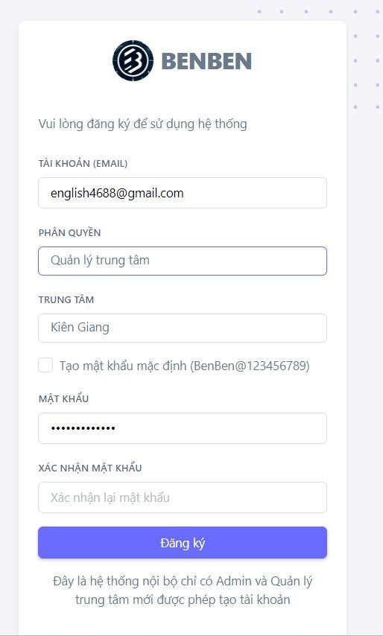
Hình 5.1 Giao diện đăng ký
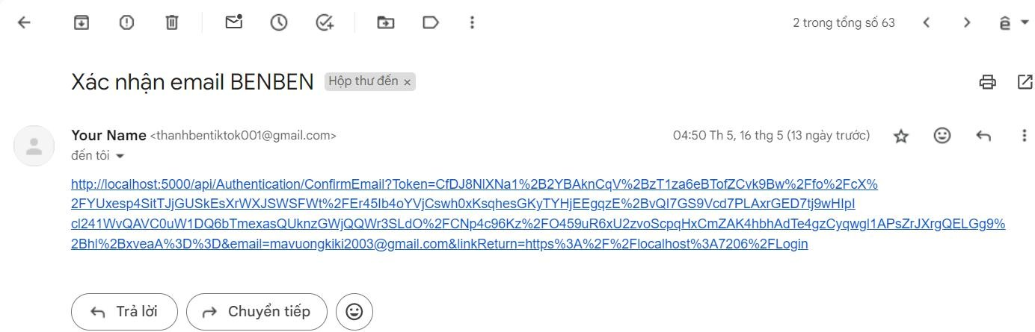
Hình 5.2 Ảnh tham khảo email xác nhận tài khoản

Giao diện đăng nhập
Khi người dùng đăng nhập, server kiểm tra thông tin xác thực và cấp một Access Token ngắn hạn để truy cập các API bảo mật, và một Refresh Token dài hạn để làm mới Access Token khi hết hạn. Người dùng gửi Access Token kèm trong header của yêu cầu API để xác thực, và khi Access Token hết hạn, họ có thể sử dụng Refresh Token để lấy Access Token mới mà không cần đăng nhập lại. Thông tin người dùng sẽ được lưu vào Refresh Tokenkhi đăng nhập thành công, không bao gồm password.
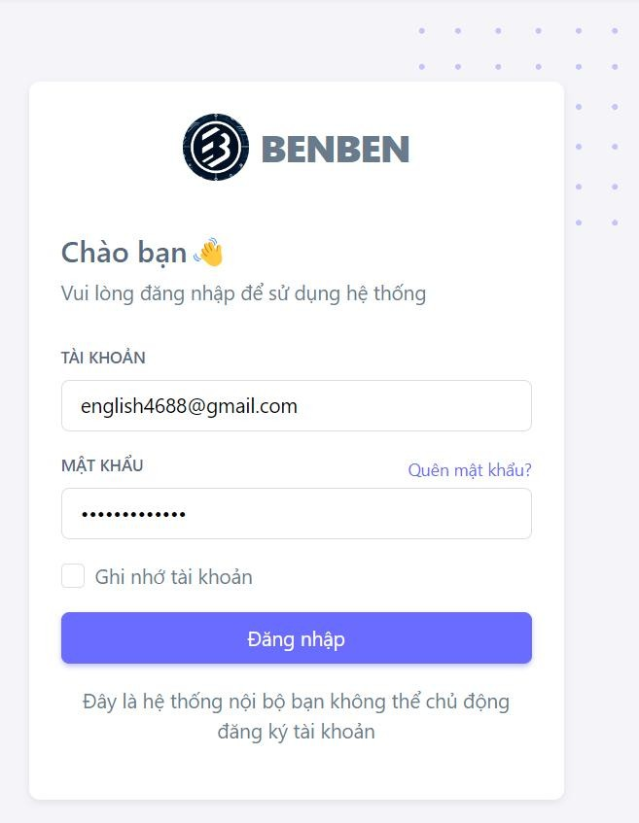
Hình 5.3 Giao diện đăng nhập

Giao diện quên mật khẩu
Chức năng quên mật khẩu trong hệ thống cho phép người dùng xác thực qua email để cập nhật mật khẩu mới. Người dùng nhập vào tài khoản email đã đăng ký và nhận được một email chứa liên kết dẫn đến form đổi mật khẩu. Khi nhấp vào liên kết này, họ sẽ được chuyển đến trang cập nhật mật khẩu mới. Quá trình này bao gồm việc gửi yêu cầu quên mật khẩu, tạo và gửi email xác thực, và xử lý yêu cầu đổi mật khẩu thông qua liên kết an toàn được gửi đến email của người dùng.

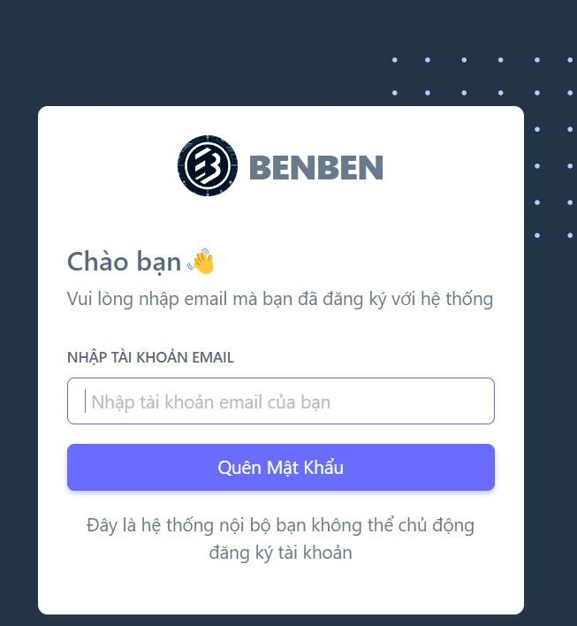
Hình 5.6 Giao diện quên mật khẩu
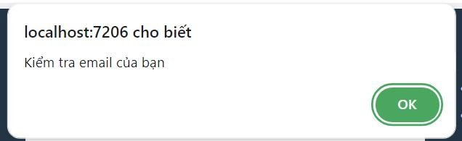
Hình 5.7 Thông báo kiểm tra email quên mật khẩu
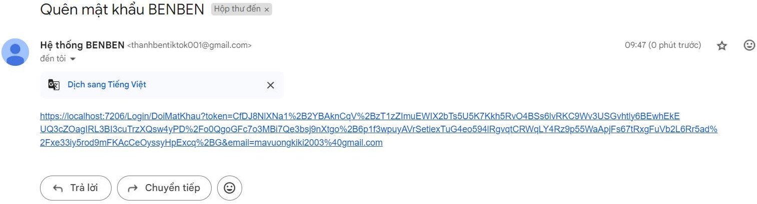
Hình 5.8 Hình ảnh email tạo mật khẩu mới

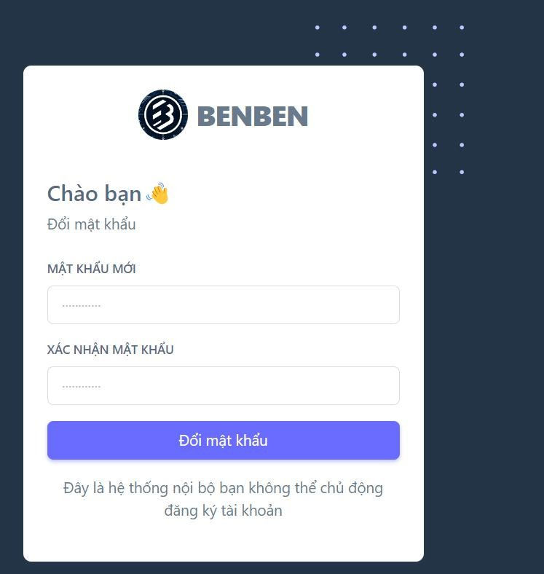
Hình 5.9 Giao diện tạo mật khẩu mới

Giao diện thống kê
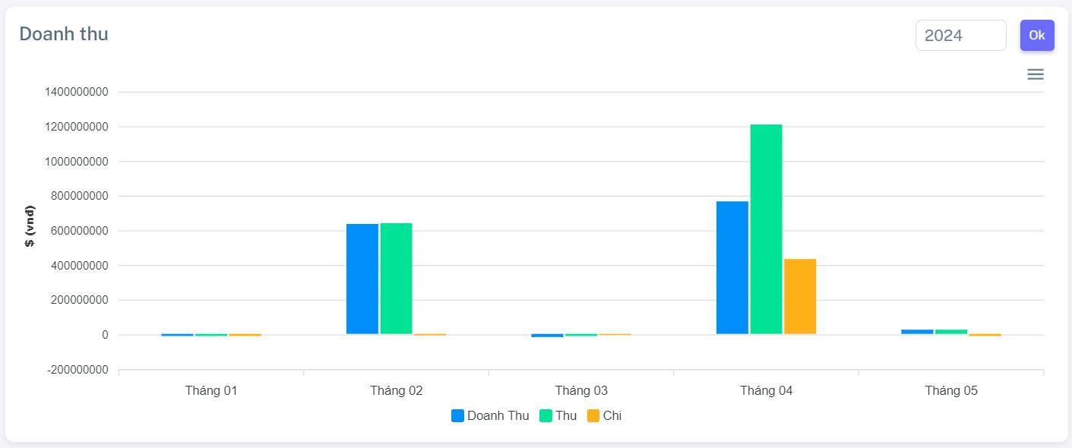
Hình 5.10 Giao diện thống kê thu, chi, doanh thu của các trung tâm

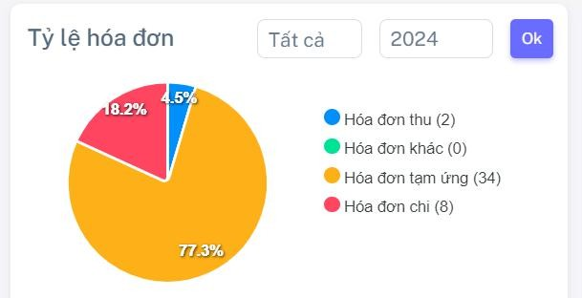
Hình 5.11 Giao diện thống kê số lượng hóa đơn theo từng loại

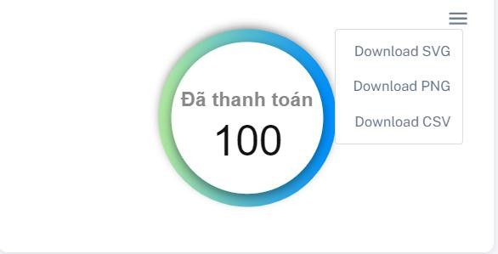
Hình 5.12 Giao diện thống kê tỷ lệ thanh toán hóa đơn
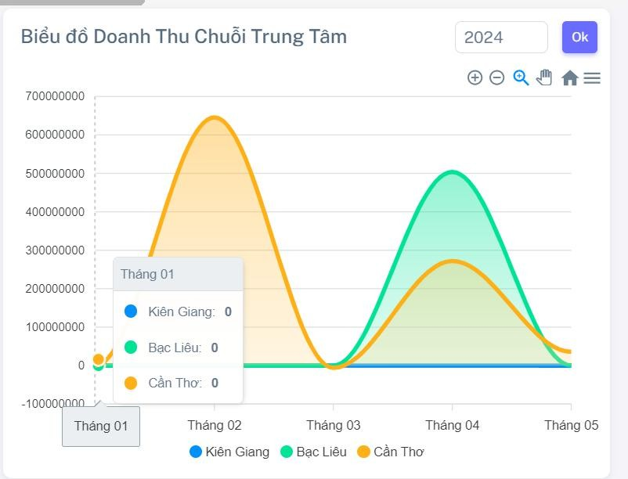
Hình 5.13 Giao diện thống kê so sánh danh thu giữa các trung tâm

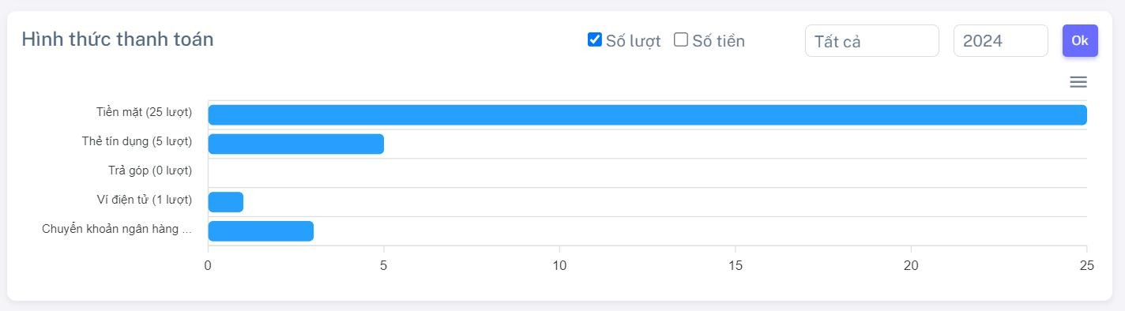
Hình 5.14 Giao diện thống kê số lượng hóa đơn theo hình thức thanh toán

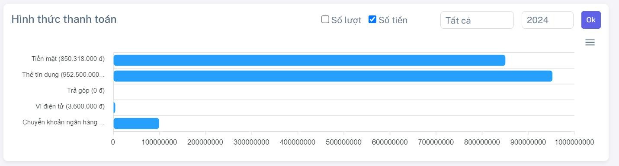
Hình 5.15 Giao diện thống kê doanh thu theo hình thức thanh toán

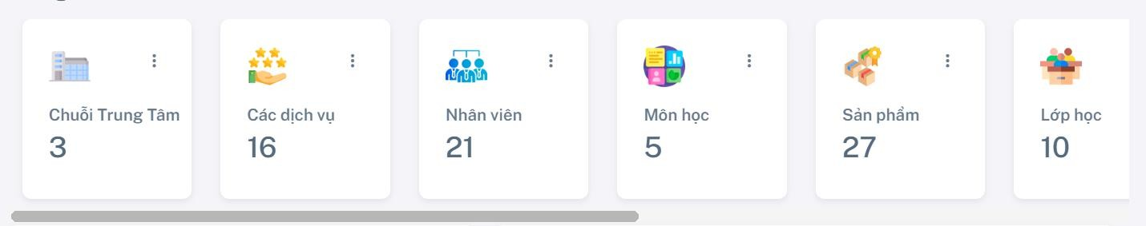
Hình 5.16 Giao diện thống kê số lượng các đối tượng

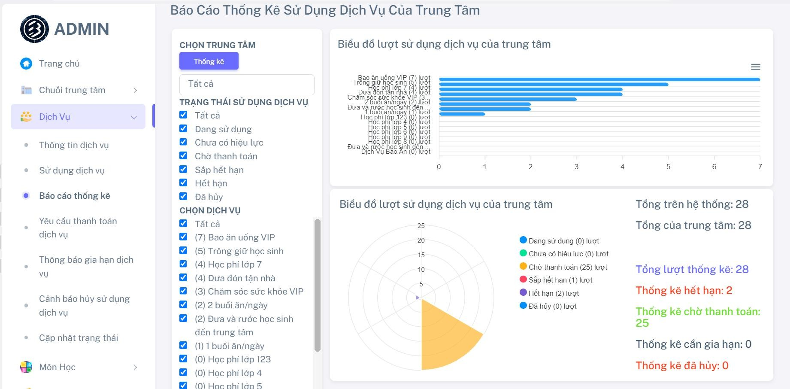
Hình 5.17 Giao diện thống kê sử dụng dịch vụ

Giao diện quản lý chuỗi trung tâm
Quản lý chuỗi các trung tâm là một tính năng quan trọng giúp người quản lý tổ chức hoặc doanh nghiệp quản lý một mạng lưới các trung tâm hoạt động trên nhiều địa điểm. Người quản lý có thể thêm, sửa đổi hoặc xóa các trung tâm từ hệ thống.
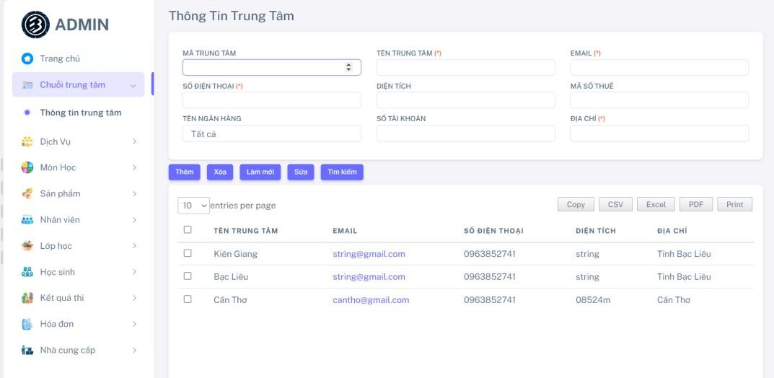
Hình 5.18 Giao diện quản lý chuỗi trung tâm

Giao diện quản lý dịch vụ
Tính năng quản lý dịch vụ và nhật ký sử dụng dịch vụ của học sinh và phụ huynh là một phần quan trọng giúp tổ chức giáo dục hoặc trung tâm giáo dục quản lý và theo dõi việc cung cấp dịch vụ cho học sinh và phụ huynh. Tính năng này cung cấp một giao diện để quản lý danh sách các dịch vụ được cung cấp, bao gồm mô tả, giá cả, và các thông tin liên quan khác. Nó cũng cho phép ghi nhận các hoạt động sử dụng dịch vụ của từng học sinh và phụ huynh thông qua việc tạo nhật ký sử dụng dịch vụ. Nhật ký này bao gồm thông tin về dịch vụ, ngày đăng ký,

ngày hết hạn, thông tin học sinh và phụ huynh liên quan. Điều này giúp quản lý theo dõi việc sử dụng dịch vụ, đảm bảo sự hài lòng của khách hàng và đưa ra các quyết định có hiệu quả về quản lý dịch vụ và tương tác với khách hàng.
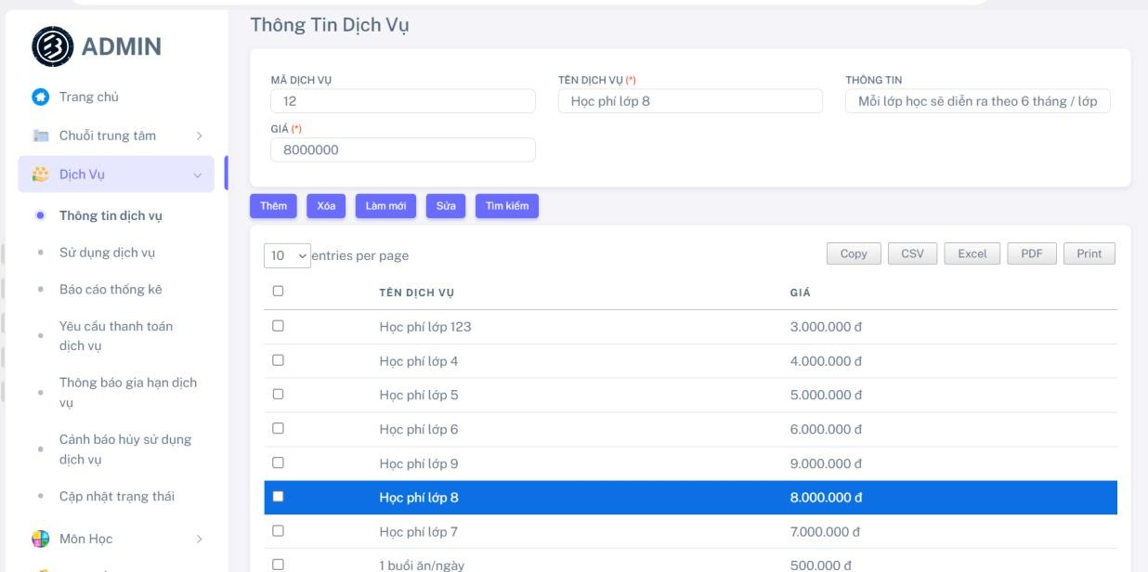
Hình 5.19 Giao diện quản lý dịch vụ

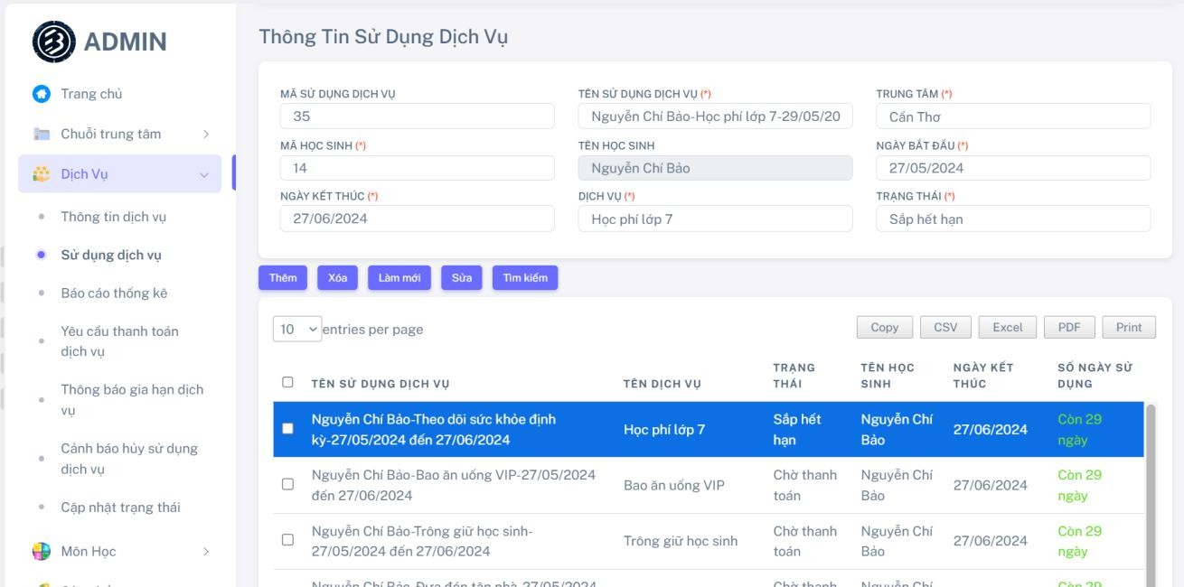
Hình 5.20 Giao diện quản lý sử dụng dịch vụ

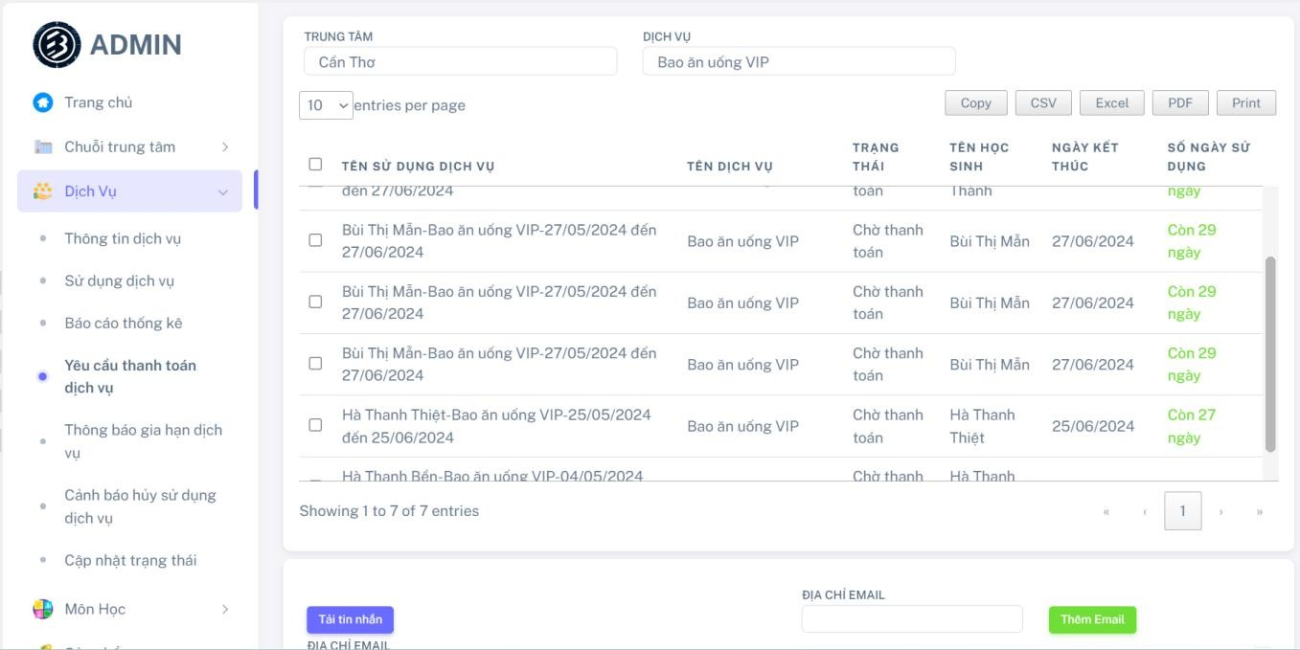
Hình 5.21 Giao diện yêu cầu thanh toán dịch vụ
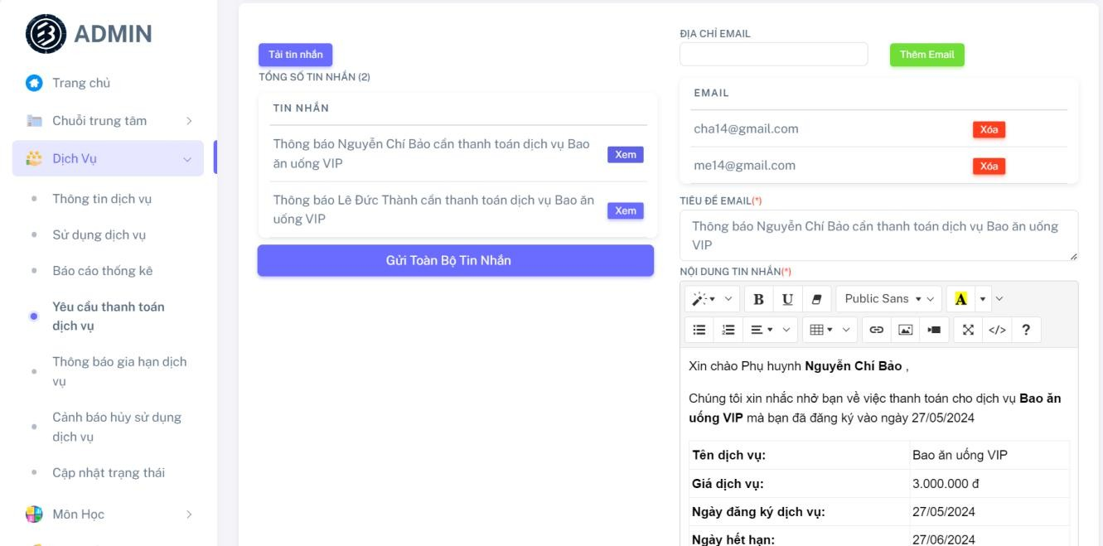
Hình 5.22 Giao diện danh sách tin nhắn yêu cầu thanh toán dịch vụ

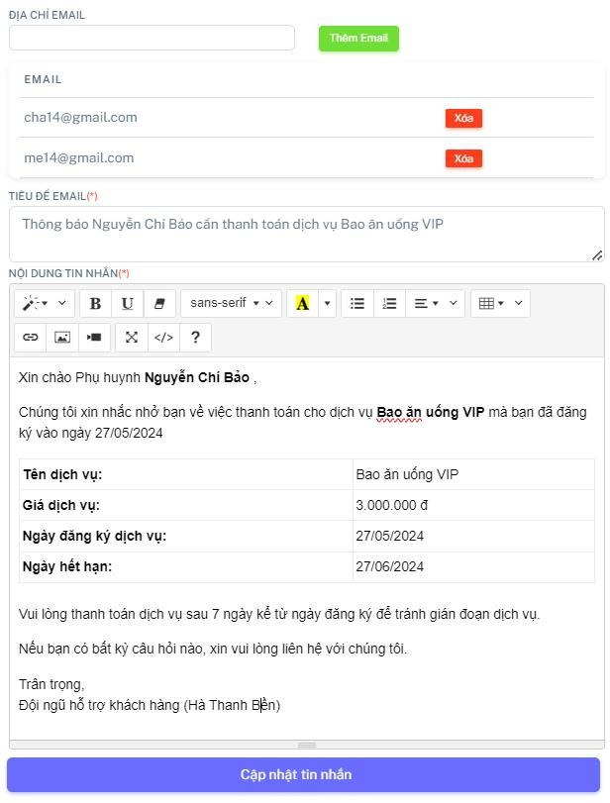
Hình 5.23 Giao diện soạn email yêu cầu thanh toán dịch vụ
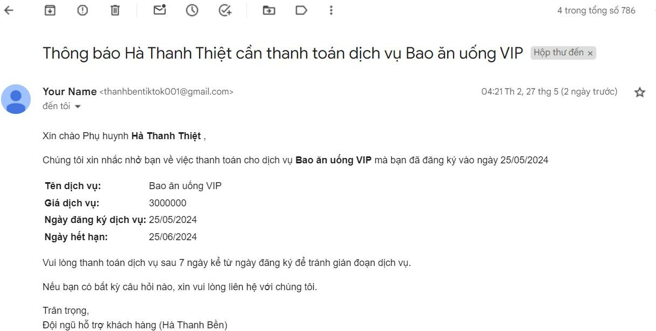

Hình 5.24 Hình ảnh email yêu cầu thanh toán dịch vụ

Giao diện quản lý hóa đơn
Lưu trữ thông tin những hóa đơn đã tạo theo từng trung tâm, tổng hợp đưa ra báo cáo thống kê, biểu đồ trực quan. Cập nhật trạng thái, in lại hóa đơn đã tạo. Xuất danh sách hóa đơn theo nhiều dạng khác nhau. Dễ dàng tìm kiếm và lọc thông tin hóa đơn.
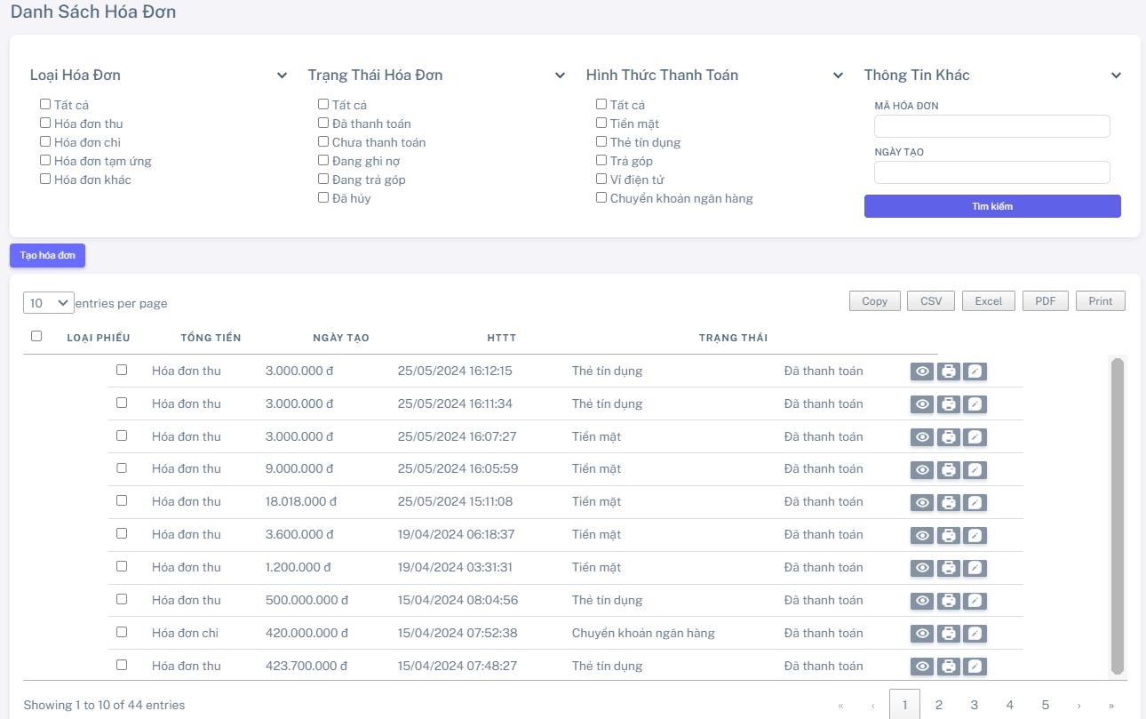
Hình 5.25 Giao diện quản lý hóa đơn

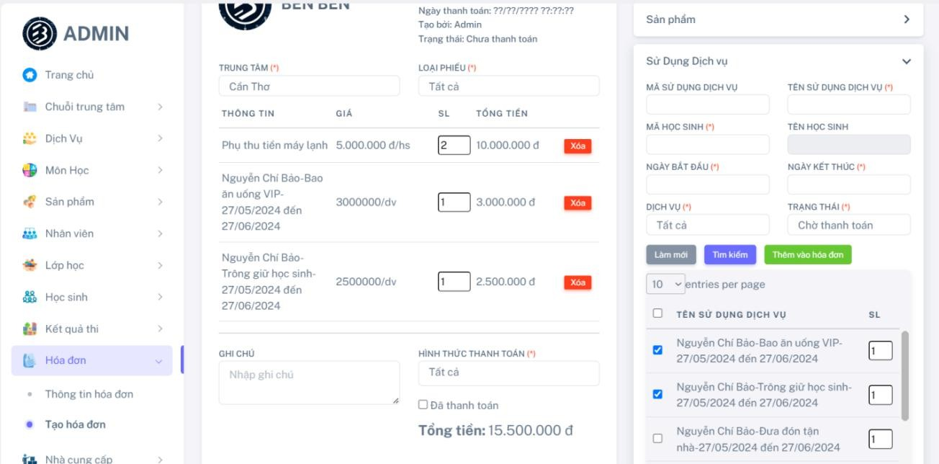
Hình 5.26 Giao diện tạo hóa đơn mới

CHƯƠNG 6 TỔNG KẾT VÀ ĐÁNH GIÁ

ƯU ĐIỂM
    - Giao diện hiện đại, thân thiện với người dùng.
    - Không quá nhiều form, thao tác phức tạp giúp người dùng dễ dàng tiếp cận và sử dụng thành thạo.
    - Giải quyết việc quản lý nhanh chóng, đỡ tốn thời gian.
    - Xây dựng Web API
    - Thống kê được nhiều thông tin cần thiết
    - Hỗ trợ xuất dữ liệu với nhiều định dạng khác nhau
    - Bảo mật hơn với JWT phân quyền trên từng API
    - Khả năng tìm kiếm linh hoạt
    - Hiển thị dữ liệu có phân trang giúp giảm thời gian tải dữ liệu
    - Khả năng soạn email thông minh, nhanh chống tiện lợi
    - Tập trung cao vào tác vụ quản lý

KHUYẾT ĐIỂM
    - Còn nhiều tính năng chưa kịp hoàn thành như thống kê kết quả thi, soạn email gửi kết quả thi đến phụ huynh, đặt hàng qua email với nhà cung cấp,..
    - Hệ thống chưa có phần tương tác với khách hàng
    - CSDL bị rút rọn để phù hợp với thời gian xây dựng hệ thống và năng lực làm
việc

HƯỚNG PHÁT TRIỄN
    - Phát triễn thêm phần tương tác với khách hàng
    - Hoàn thành các tính năng còn thíu sót như thống kê kết quả thi, soạn email gửi kết quả thi đến phụ huynh, đặt hàng qua email với nhà cung cấp,..
    - Nâng cấp CSDL cố gắng giải quyết được bài toán thật tế
    - Xây dựng app mobile để mở rộng khả năng tương tác với khách hàng
    - Public web lên để hoạt động thử nghiệm

ĐỀ XUẤT
    - Có thời gian để nghiên cứu thêm cụ thể là 3-4 tháng
    - Cần kinh phí để triễn khai và duy trì hệ thống
    - Được nghiên cứu, khảo sát trong thật tế, được trực tiếp trao đổi với người dùng
cuối

KẾT LUẬN
Sau khi hoàn thiện thì hệ thống có thể đáp ứng được nhu cầu sử dụng của người dùng tuy nhiên do chưa có kinh nghiệm về phân công cũng như lần đầu xây dựng hệ thống này nên hệ thống vẫn còn chưa hoàn thiện như những hệ thống khác trên thị trường.
Qua đây em xin được gửi lời cảm ơn đến Ths.Võ Văn Phúc đã tận tình giúp đỡ, hướng dẫn chúng em hoàn thành đề tài này. Tuy nhiên do trình độ và kiến thức còn hạn hẹp nên trong chương trình không tránh khỏi những thiếu sót, em rất mong nhận được những góp ý và bổ sung của thầy cô và các bạn để đề tài của em được hoàn thiện hơn.

Em xin chân thành cảm ơn!

TÀI LIỆU THAM KHẢO

- Trương Tùng Lâm, Giới thiệu tổng quan công nghệ Web ASP.Net MVC,2020, https://www.howkteam.vn/course/lap-trinh-website-voia spnetmvc-co-ban/gioi-thieu-tong-quan-cong-nghe-web-aspnet-mvc-1 23
- TEDU, Học về ASP.Net MVC, 2019,https://tedu.com.vn/video/bai
-1-gioithieu-aspnet-mvc-va-tao-ung-dung-aspnet-mvc-dau-tien-32.ht ml
- Javatpoint, ASP.Net MVC Tutorial, 2020,https://www.javatpoint.c om/asp-net-mvc

